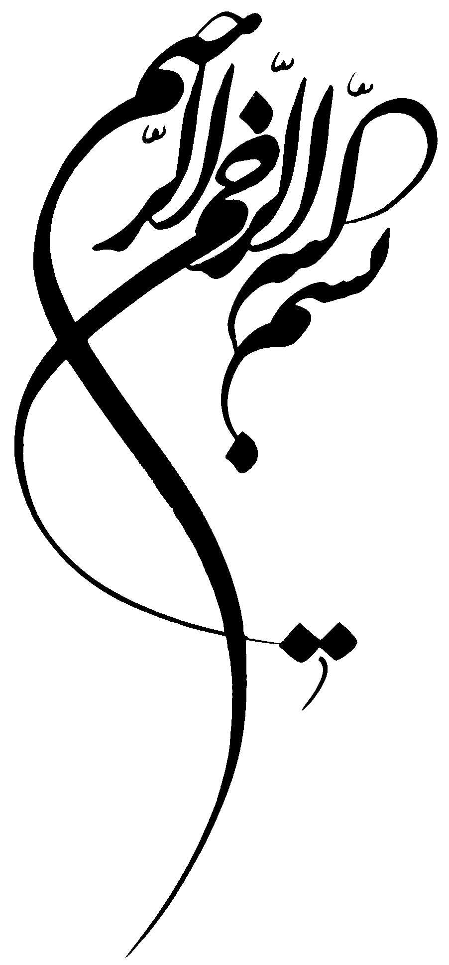

راهنمای سفر به ترکمنستان

دکتر محمدجواد ابوالقاسمي

شهریور 1396

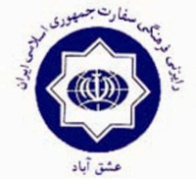

شناسنامهی اثر

نام كتاب: راهنمای سفر به ترکمنستان
مؤلف: دکتر محمدجواد ابوالقاسمي، عضو هیأت علمی سمت و رایزن فرهنگی
همكاران: جانمحمد غلاماف، اوغولگوزل چارييوا
ویراستار و صفحهآرا: محمود فلاح پرویزی
طراح جلد: محمدرضا بهادري
ناشر: رايزني فرهنگي سفارت جمهوري اسلامي ايران در تركمنستان

چاپ اول: پاييز 1396

كليهی حقوق اين اثر به رایزنی فرهنگی ج. ا. ایران در ترکمنستان تعلق دارد.

آدرس: تركمنستان، عشقآباد، خيابان مختومقلي، پلاك 100
تلفن: 99312936782 / 99312936719
پست الکترونیکی: Raizanir_tm@yahoo.com

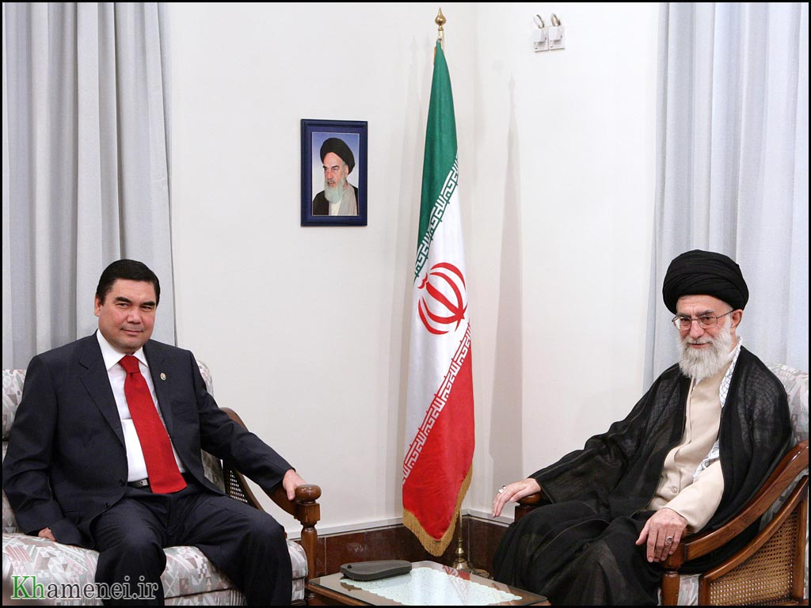

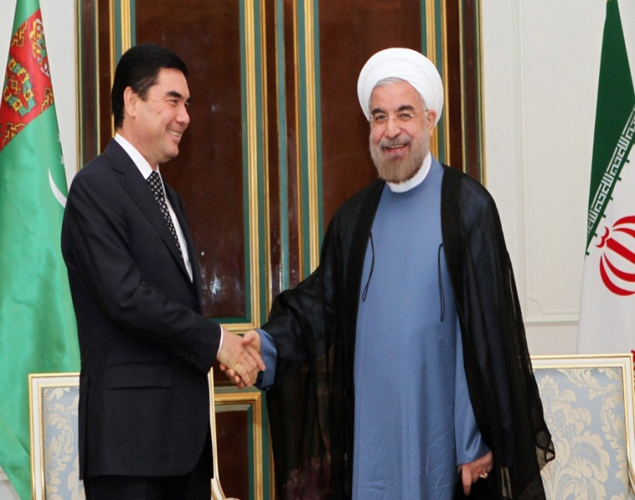

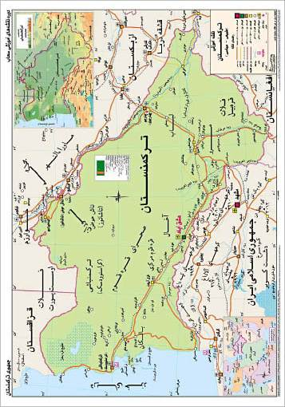

فهرست مطالب
پیشگفتار.....................................................................................................9
بخش اول: جغرافیای طبيعي، سياسي، فرهنگي واقتصادي ترکمنستان..13
الف)جغرافیای طبيعي.........................................................................13
ب) جغرافياي سياسي..........................................................................14
تاريخچه..............................................................................14
ساختار حكومتي..................................................................16
سياست خارجي...................................................................17
ج) جغرافياي فرهنگي.........................................................................18
فرهنگ و رسانه...................................................................19
الف) شبکههای تلویزیونی ترکمنستان.................................................19
ب) شبکههای رادیویی ترکمنستان......................................................20
ج) روزنامهها و هفتهنامهها...................................................................20
د) مردم..............................................................................................20
هـ) زبان ترکمنی.................................................................................21
و) جغرافياي اقتصادی.........................................................................22
ز) پول رايج.......................................................................................23
ک) صنايع دستي و سنتي تركمنستان..................................................23
ل) اسب آخال تكه تركمن.................................................................25
الفباي لاتين تركمني...........................................................................26
شاخصهای کلان تركمنستان.............................................................27
بخش دوم: اطلاعات حقوقي وقانوني سفر به ترکمنستان.....................29
الف) نکات ضروری براي ورود به ترکمنستان.....................................29
ب) نکات لازم برای ورود، اقامت و خروج از ترکمنستان....................31
بخش سوم: دیدنیهای ترکمنستان........................................................37
الف) مناطق، شهرها و مكانهاي فرهنگي، تاريخي تركمنستان.............37
ب) ديدنيهای تركمنستان جديد........................................................63
ج) مساجد..........................................................................................89
د) نقشهها...........................................................................................95
بخش چهارم: اطلاعات و نیازمندی های عمومی...............................101
الف) مسافت و اختلاف زمانی ترکمنستان.........................................101
ب) تقویم رسمی ترکمنستان.............................................................101
ج) آدرس و تلفن‌های ضروری و مورد نیاز در تركمنستان.................103
د) مكانها، جاهاي ديدني و مراکز درمانی عشقآباد..........................105
هـ) سایت‌های خدمات عمومی و سازمان و نهادهای مهم ترکمنستان....17
لغات و اصطلاحات ضروری.............................................................119
منابع و مآخذ.......................................................................................129

پيشگفتار
كشور تركمنستان در شمال شرقي جمهوري اسلامي ايران قرار دارد و با چهار استان ايران كه عبارتند از: خراسان رضوي، خراسان شمالي، گلستان و مازندران همسايه است و بعد از كشور عراق، طولانيترين مرز را با ايران دارد. نزديكترين پايتخت يك كشور خارجي با ايران، شهر عشقآباد پايتخت تركمنستان است كه حدود 35 كيلومتر با مرز باجگيران فاصله دارد. دو كشور ايران و تركمنستان از نظر فرهنگ و زبان، داراي مشتركات فراواني هستند؛ بهگونهاي كه شايد بتوان گفت بيش از 50 درصد از لغات فارسي و تركمني اصيل، ريشهی مشترك دارند. شخصيتهاي بزرگ و مورد احترام در هر دو سرزمين يكي است؛ چون هر دو كشور، براي شخصيتهايي همچون امام رضا(علیهالسلام)، مختومقلي فراغي، ابوسعيد ابوالخير، نجمالدين كبري، خواجه يوسف همداني، ابوعلي الدقاق، شيخ عطار، خيام، فردوسي، نسايي، زمخشري و... احترام فوقالعادهاي قائل هستند.
اين دوكشور از نظر زيست، طبيعت، آب و هوا و همچنين عادات و آداب و سنن، بسيار به هم نزديك هستند؛ بهگونهاي كه نه تركمن در ايران احساس غربت ميكند و نه ايراني در تركمنستان؛ و اين ارتباط به اندازهاي است كه رهبر معظم انقلاب اسلامي حضرت آيتالله خامنهاي در ديدار با رئيس جمهور محترم تركمنستان جناب آقاي قربانقلي بردي محمد اف، به اين پيوند تاريخي و عاطفي اشاره كردند و گفتند: ما و مردم تركمنستان بالاتر از همسايه، بلكه خويشاوند هستيم. در اين كشور به خاطر رابطهی خوب و برادري كه به ويژه بعد از استقلال تركمنستان بين دو كشور برقرار بوده، شهركي به نام رفسنجاني و مسجدي به نام امام خميني(رحمتالله علیه) وجود دارد. اقامتگاه امام رضا(علیهالسلام) حدود سه سال، در شهر مرو بوده و مزار پدر معنوي تركمنستان، يعني مختومقلي در ايران است.
با توجه به آنچه گفته شد، لازم بود كه مردم ايران شناخت بيشتر و بهتري از جامعه،تاريخ، سرزمين و فرهنگ اين ديار داشته باشند؛ به همين دليل، كار تحقيقي وسيعي آغاز گرديده است، ولي در اين مقطع با توجه به برگزاري پنجمين دورهی بازيهاي سالني و رزمي آسيايي در تركمنستان و همچنين حضور بازرگانان در نمايشگاههاي تجاري و صنعتي و... تصميم گرفته شد تا جزوه اي به عنوان راهنماي سفر به تر كمنستان به زبان فارسي ارائه شود.
اين جزوه مشتمل بر چهار بخش است:
1- جغرافياي طبيعي، سياسي، اقتصادي و فرهنگي تركمنستان؛
2- اطلاعات حقوقي و قانوني سفر به تركمنستان؛
3- ديدنيها؛
4- اطلاعات و شماره تلفنهاي ضروري.
عليرغم منابع اطلاعاتي بسيار محدود و فقدان پايگاههاي اطلاعرساني و سامانههاي آماري معتبر، تلاش شد تا اطلاعات مورد نياز يك فارسزبان كه عزم سفر به تركمنستان دارد برآورده شود. گفتني است كه در سال 1381، رايزني فرهنگي سفارت جمهوري اسلامي ايران در تركمنستان، جزوهاي را به عنوان اطلاعات گردشگري منتشر كرده بود و براي آمادهسازي مطالب و
تهيهی عكس و گزارشهاي اين كتاب، جناب آقاي جانمحمد غلاماف و سركار خانم اغول گوزل چاري يوا، تلاش زيادي كردند. همچنين از مشاوره و همكاري برادر ارجمندم دكتر سيد منصور سيد سجادي بهرهی فراواني بردم كه لازم ميدانم از بذل مساعي همهی آنان سپاسگزاري كنم.
اميد است اين اقدام بتواند يار و همراه و مشاور همهی مسافران به تركمنستان باشد.
محمد جواد ابوالقاسمي
رایزن فرهنگی جمهوری اسلامی ایران در ترکمنستان
مرداد 1396

بخش اول
جغرافیای طبيعي، سياسي، فرهنگي و اقتصادي ترکمنستان

الف) جغرافیای طبيعي
ترکمنستان با مساحت 488100 کیلومتر مربع، پنجاه و دومین کشور بزرگ جهان بوده و کمی از کشور اسپانیا کوچکتر است. این کشور در بین عرضهای جغرافیایی ۳۵ و ۴۳ درجهی شمالی و ۵۲ و ۶۷ درجهی شرقی قرار دارد. در جنوب و جنوب غربی ترکمنستان، رشته‌کوه‌هایی قرار دارند که تا کناره‌های دریای خزر کشیده شده‌اند. در شمال این کشور، جلگهی پست توران قرار دارد. ۸۰ درصد از ترکمنستان را صحرای قره‌قوم پوشانده و مرکز این کشور میان جلگه‌های توران و صحرای قره‌قوم احاطه گردیده است. محدودهی کوپتداغ از امتداد مرزهای جنوب غربی آغاز شده که در کوه‌ریزه به ارتفاع 2912 متر می‌رسد و تا مرزهای جنوب شرقی در استانهای لباب و بالكان و مرزهای ازبکستان، ارتفاع رشته‌کوه کوپت‌داغ، کوه آرالان به ارتفاع 1880 متر ادامه دارد. رودهای مهم ترکمنستان از کشورهای همسایه یعنی ایران و افغانستان سرچشمه می‌گیرند.
از مهمترین رودخانه‌های ترکمنستان، تجن، آمودریا، اترک و مرغاب بوده که از ارتفاعات کوپت‌داغ سرچشمه می‌گیرند. ترکمنستان دارای آب و هوای بیابانی نیمه‌گرمسیری بوده و بیشترِ این سرزمین خشک است. در فصل زمستان، هوا معتدل و خشک بوده و بیشترین بارندگی در ماه‌های ژانویه و می اتفاق می‌افتد. پرباران‌ترین بخش ترکمنستان، پهنه‌های کوه‌های کوپت‌داغ است. طول خط ساحلی ترکمنستان در دریای خزر 1768 کیلومتر بوده و مهمترین بندر آن شهر ترکمن‌باشی (کراسنووُدْسْک) است.
تركمنستان آب و هواي متنوعي دارد كه مشخصه‌ی آن تابستانهاي داغ و زمستانهاي بسيار سرد و بارش بسيار كم است. آب و هوای ترکمنستان خشک و بیابانی است، تنها در نقاط مرتفع جنوبی از خشکی هوا کاسته می‌شود و رطوبت هوا افزایش می‌یابد.

ب) جغرافياي سياسي
تاريخچه: در قرون قبل از ميلاد مسيح، سرزميني كه هم اكنون تركمنستان نام دارد خاستگاه تمدنهاي كهني مثل آلتين تپه (تپههای طلایی) در دامنههاي جنوبي رشته كوه كوپت داغ بوده است. در زمان حملهی اسكندر مقدوني به فلات ايران، محدودهی ترکمنستان امروزی به تصرف سپاهيان او درآمد و مدت طولاني جزو قلمروی سلسلهی سلوكيان (جانشين اسكندر) بود. با روي كار آمدن پارتها و تشكيل امپراتوري پارت، اين سرزمين بخشي از قلمروی اين دولت گرديد. در دورهی اسلامي، سرزمين فوق جزو قلمرو خلفاي اسلامي بود، تا اینکه پس از هجوم مغول به ايران، به دست ايلخانان مغول افتاد و به تدريج سلسلههاي ترك از جمله غزنويان و سلجوقيان بر اين سرزمين تسلط يافتند.
در قرن 19 اين سرزمين توسط امپراتوري روسيه تصرف گرديد و تا زمان وقوع انقلاب كمونيستي 1917 بخشي از سرزمين ماوراء خزر روسيه محسوب ميشد. در دههی سوم قرن بيستم در نتيجهی تقسيمات ارضي و اداري اتحاد جماهیر شوروي، تركمنستان به عنوان يكي از جمهوريهاي تشكيلدهندهی آن کشور تبدیل گرديد، و سرانجام با فروپاشی شوروی، در تاریخ 27 اكتبر 1991 اعلام استقلال نمود.

استانهاي تركمنستان
استان | مركز | مساحت  (كيلومتر مربع) | جمعيت (سال 2005)
استان آخال | آنائو | 97.160 (180 مايل مربع) | 939.700
استان بالكان | بالكانآباد | 139.270 (53.770 مايل مربع) | 553.500
استان داشاغوز | داشاوغوز | 73.430 (28.350 مايل مربع) | 1.370.400
استان لباب | تركمنآباد | 93.730 (36.190 مايل مربع) | 1.334.500
استان مرو | مرو | 87.150 (33.650 مايل مربع) | 1.480.400

ساختار حكومتي: در پي استقلال تركمنستان در سال 1991، صفر مراد نيازوف دبير كل وقت حزب كمونيست، به رياست جمهوري برگزيده شد؛ و پس از آن معاون وي، قربانقلي بردي محمداف در انتخابات 11 فوريه 2007 به عنوان رئيس جمهور ترکمنستان انتخاب گردید. در انتخابات رياست جمهوري سال 2012، بردي محمد اف توانست با کسب 97 درصد آرا سُکّان ادارهی کشور را برای پنج سال ديگر به دست گيرد. انتخابات بعدی ریاست جمهوری ترکمنستان در 12 فوریه 2017 برگزار شد. در اين انتخابات هم قربانقلي بردي محمد اف با 97 درصد از كل آرا به پيروزي رسيد. بردي محمداف در سمت رئيس جمهور، معاون ندارد؛ اما به عنوان رياست كابينهی وزرا، نُه معاون دارد كه كليهی امور كشور از طريق آنها انجام ميگيرد؛ و دو یا چند وزیر تحتنظر هر یک از معاونین انجام وظیفه مینمایند.
ترکمنستان دارای دو مجلس است؛
1- مجلس نمایندگان که دارای 125 عضو میباشد. نمايندگان مجلس به مدت 5 سال و با رأي مستقيم مردم انتخاب ميشوند. آخرين انتخابات پارلماني در ماه دسامبر سال 2013 برگزار شد.
2- مجلس شوراي مصلحتي ريشسفيدان، متشكل از ششصد نفر از ريشسفيدان پنج استان تركمنستان، شخصيتهاي ممتاز سياسي سه قوهی تركمنستان، نمايندگان مجلس ملي، رئيس ديوان عالي و استانداران كه به عنوان يك نهاد مشورتي به رياست رئيسجمهور، سالانه در خصوص مهمترين مسايل سياسي و اقتصادي در سطح كلان تصميمگيري ميکنند. آخرين انتخابات شوراي مصلحتي، در ماه نوامبر 2014 برگزار شد.
سياست خارجي: اعلام سياست بيطرفي از سوي دولت تركمنستان در ماه مارس 1995 در اجلاس سران اکو در اسلامآباد، مورد استقبال جناب آقاي رفسنجاني رئيسجمهور وقت ايران قرار گرفت. پس از جمهوری اسلامی ايران، کشورهای روسيه، آمريکا، ترکيه، پاکستان و اکثر کشورهای جهان از سیاست بیطرفی ترکمنستان حمايت کردند و مجمع عمومي سازمان ملل متحد نيز در 12 دسامبر 1995 آن را مورد تصويب قرار داد. دولت ترکمنستان با اتخاذ اين سياست عمدتاً از ورود به ترتيبات امنيتی و نظامی منطقهای و بينالمللی احتراز مینماید.
جمهوري اسلامي ايران از اولين كشورهايي بود كه استقلال تركمنستان در سال 1991 را به رسميت شناحت و به طور رسمی مناسبات ديپلماتيك خود را با آن آغاز نمود. پس از اعلام موضع بيطرفي دائمي تركمنستان در نظام بينالمللي، جمهوري اسلامي ايران در زمرهی نخستین كشورهایی به شمار میآيد كه از این ابتکار حمايت نمود. در خلال 25 سال گذشته، از زمان استقلال تركمنستان، جمهوري اسلامي ايران به دلايلي از جمله داشتن پيشينهی مشترك تاريخي، فرهنگي، مذهبي و مرزهاي مشترك طولاني آبي و خاكي و التزام به حُسن همجواري با همسايگان، حفظ و توسعهی صلح و ثبات در منطقه، روابط با اين كشور را در سطح مناسب قرار داده است. طي این مدت بيش از صد و پنجاه سند همكاري ميان دو كشور در زمينههاي مختلف سياسي، امنيتي، اقتصادي و فرهنگي به امضا رسيده است.

ج) جغرافياي فرهنگي
زمينههاي مشترك فرهنگي- تاریخی ایران و ترکمنستان، قرابتهاي فرهنگي بين دو كشور را تعميق بخشيده است. وجود آرامگاههاي برخی از شخصیتهای فرهنگی - مذهبی نظیر شیخ ابوسعید ابوالخیر و خواجه یوسف همدانی در ترکمنستان، مختومقلی فراغی و پدر او دولت محمد آزادی در آقتقای مراوهتپه در استان گلستان و حضور امام رضا(علیهالسلام) در مرو وآرامگاه ايشان در مشهد، بر قرابتهای فرهنگی فیمابین افزوده است و هر سال جمعي از شخصيتهاي سياسي، علمي، فرهنگي و هنري تركمنستان براي زيارت اين مُصلح بزرگ به ايران سفر ميکنند و مورد استقبال مردم و مسؤلان آن سامان قرار ميگيرند. همچنين شهر تاریخی مرو نيز که سالها پایتخت جهان اسلام محسوب میشده و حدود دو سال و نيم اقامتگاه امام هشتم شیعیان جهان حضرت امام رضا(علیهالسلام) بوده و اكنون نيز آثاري از محل سكونت آن امام هُمام را به يادگار دارد، همواره مشتاقان زیادی را برای زیارت به مرو به خود جلب نموده است. طي سالهاي گذشته همزمان با ولادت با سعادت آن امام هُمام، مراسم باشکوهی با حضور شخصیتهای دینی مدعو از ایران و مُریدان آن حضرت در مرو برگزار میگردد. علاوه بر آن، هر سال هفتههاي فرهنگي ايران در تركمنستان و بالعكس، با شكوه و همكاري بسيار خوب دو جانبه برگزار ميگردد و رايزني فرهنگي سفارت جمهوري اسلامي ايران در تركمنستان خدمات گستردهاي را در حوزهی آموزش زبان فارسي در مقاطع مختلف و همچنين روابط فرهنگي و ايرانشناسي ارائه ميدهد.

فرهنگ و رسانه
فعاليتهاي فرهنگي و رسانهاي در تركمنستان متمركز و دولتي است، و داراي شبكههاي تلوزيوني، رادیویی و روزنامهها و مجلاتي است.

الف) شبکههای تلویزیونی ترکمنستان
1- آلتین عصر : با گرایش سیاسی، اجتماعی، اقتصادی، ادبی، فرهنگی و...؛
2- یاشلیق : با گرایش سیاسی، اجتماعی، ورزشی، هنری، ادبی، علمی و ...؛
3- میراث : با گرایش سیاسی، اجتماعی، فرهنگی، ادبی و ...؛
4- ترکمنستان : با گرایش خبری، سیاسی، اجتماعی، اقتصادی، علمی، ورزشی، فرهنگی، هنری و... . همهی برنامههای این شبکه به زبانهای ترکمنی، روسی، انگلیسی، فرانسوی، فارسی، عربی و چینی پخش میشود.
5- ترکمن آوازی : با گرایش هنری و موسیقی؛
6- عشقآباد : با گرايشهاي سياسي، اجتماعي، فرهنگي و ادبي؛
7- تركمن سپُرتي : با گرايش ورزشي. همهی برنامههای این شبکه به زبانهای ترکمنی، روسی، انگلیسی، فرانسوی، فارسی، عربی و چینی پخش میشود.

ب) شبکههای رادیویی ترکمنستان
1- وطن؛ 2- چار طاراپدان (از چهار طرف)؛ 3- میراث؛ 4- ترکمن آوازی (آواز ترکمنی).

ج) روزنامهها و هفتهنامهها
1- روزنامة ترکمنستان؛ 2- ترکمنستان بیطرف (به زبان روسی)؛ 3- وطن؛ 4- نسل؛ 5- زبان ترکمنی؛ 6- قالکینیش؛ 7- عدالت (سراسری - نیروی انتظامی)؛ 8- سرباز؛ 9- خاک پربرکت (سراسری - کشاورزان)؛ 10- پیک مطبوعاتی ریاست جمهوری ترکمنستان؛ 11- ورزش ترکمن؛ 12- ادبیات و هنر؛ 13- عشقآباد (سراسری و نشریهی مخصوص پایتخت)؛ 14- روزنامهی معلمین؛ 15- دنیای ترکمن؛ 16- جادهی ابریشم ترکمن؛ 17- زمان (سراسری و چاپ مشترک ترکیه و ترکمنستان) و 18- اخبار.

د) مردم
بیشتر مردم ترکمنستان، ترکمن هستند و اقلیت قابل توجهی روس و ازبک نیز در این کشور حضور دارند. سایر اقوام قزاقها، تاتارها، اوکراینی‌ها، ارمنی‌ها ،
آذربایجانی‌ها و بلوچ‌ها هستند.

هـ) زبان ترکمنی
زبان ترکمنی، زبان مردم ترکمن و زبان ملی ترکمنستان است. ترکمنی از زبان‌های آلتایی و از شاخهی آغوز، خانوادهی زبان‌های ترکی است و گویشوران به این زبان بیشتر در ترکمنستان و شمال شرقی ایران و نواحی شمالی افغانستان سخن می‌گویند.

و) جغرافياي اقتصادی
ترکمنستان در فهرست چهار کشور بزرگ تولیدکنندهی گاز طبیعی و چهار کشور تولیدکنندهی نفت در شوروی سابق قرار دارد. ذخائر اثباتشدهی نفت و گاز این کشور ۲۰۰۰ میلیارد متر مکعب گاز و مقام چهاردهم جهان، و ۵۴۶ میلیون بشکه نفت است. بیشتر ذخایر نفتی ترکمنستان در غرب این کشور از جمله در پهنهی دریای خزر متمرکز شده، و ذخایر گاز طبیعی تقریباً در سراسر خاک ترکمنستان پراکنده است. رشد اقتصادی این کشور در سال ۲۰1۷، بر اساس آمار صندوق بین‌المللی پول حدود شش و نیم درصد بوده که آن را جزو کشورهای دارای رشد اقتصادی بالا قرار داده است.
شغل بیشتر مردم ترکمنستان کشاورزی و دامپروری است، هر چند در ده سال اخير، گامهايي براي صنعتي شدن برداشته است. این کشور از نظر تولید پنبه در جهان معروف است. قالیبافی از صنایع دستی مهم ترکمنستان است. معادن نمک کلسیم در منطقهی قویرداق وجود دارد. بیشتر زمین‌های کشاورزی ترکمنستان را دشت قره قوم تشکیل می‌دهد که اغلب برای چراندن گوسفندان قره‌گل مورد استفاده قرار می‌گیرد. در زمین‌های کشاورزی این کشور محصولاتی همچون پنبه، میوه و ترهبار و انگور پرورش داده می‌شود. امور پرورش کرم ابریشم نیز توسعهیافته است. در طی سال‌های اخیر، تولید گندم نیز افزایش خوبی داشته است.
ترکمنستان، اقتصادی رو به رشد دارد و با توجه به منابع سرشار نفت و گاز و پنبه، از طریق سرمایهگذاری مشترک، صنایع پاییندست را گسترش داده و جزو معدود کشورهایی است که فرآورده‌های نفتی صادر می‌کند؛ و با فرآوری محصول پنبه و با اتکا به نیروی کار خود، صنایع فعال نساجی پیشرفته‌ای دارد که از بازار فروش بالایی در سطح جهان برخوردار می‌باشد؛ و با فروش مقدار زیادی گاز به کشورهایی همچون اوکراین، روسیه و چند کشور دیگر از جمله ایران، اقدام به کسب درآمدهای سرشار می‌کند. از آنجا که ترکمنستان یک کشور محاط در خشکی است، برای ترانزیت کالا و دستيابي به آبهاي گرم، بيشتر از خاک کشورهای همسایه استفاده میکند. خط آهن ترکمنستان به شهر سرخس متصل است و از آنجا تا بندرعباس امتداد دارد. پنبه، پارچه‌های نخی، پوست، قالی و نفت از جمله کالاهایی هستند که ترکمنستان به کشورهای دیگر صادر می‌کند.
در سال 1395 مجموع مبادلات تجاري ايران و تركمنستان 1.7 ميليارد دلار ارزيابي شد. صادرات كالاهاي تركمنستان به ايران شامل گاز طبيعي،‌گاز مايع، گازوييل، مازوت و... بوده‌ و صادرات كالاهاي ايراني شامل انواع مصالح ساختماني، لولههاي انتقال گاز، فرش، تجهيزات صنعتي، فرآوردههاي لبني و مواد غذايي و... ميباشد. مبادلات تجاري دو كشور بیشتر از مسيرهاي جادهاي از چهار گمرک مشترک مرزی صورت ميگيرد.

ز) پول رايج
منات، واحد پول كشور تركمنستان است. در سال 2009 دولت تركمنستان طرح منات را تغيير داد. طرح جديد واحد پول تركمنستان در اسكناسهاي يك، پنج، 10، 20، 50، 100 و 500 مناتي است كه ارزش يك منات آن برابر پنج هزار منات قبلي است. در اسكناسهاي جديد در كنار تصاوير بزرگان و مشاهيرهمچون اغوزخان، دده قورقود (قورقودآتا)، طغرل بيك، تركمان سلجوقي، سلطان سنجر و مختومقلي فراغي نيز به چشم ميخورند. همزمان با انتشار اسكناس جديد منات، سكههايي با عنوان تنگه ضرب شده كه ارزش هر 100 تنگه آن يك منات است. (ن.ک: تصوير 71)
از اول ژانويه 2015، بانك مركزي تركمنستان اعلام كرد كه ارزش يك دلار به نرخ رسمي 3 منات و پنجاه تنگه است.

ک) صنايع دستي و سنتي تركمنستان
صنـايع دستي و هنرهـاي سنتـي تركمن شـامل زرگري، قـاليبـافي، نمدبـافي،
فلزكاري، صنايع چوب، پوست و چرم، سفالگري، ابريشمبافي و گلدوزي است كه به برخی از محصولات و توليدات اشاره ميشود. (ن.ک: تصوير 72)
1- فرش و توليدات قاليبافي: توليدات قاليبافي عبارتند از جوال، انواع خورجين، قالي و قاليچه، قاپيليق، آت حالي، ارليك، دويه حالي، پلاس و گليم. مواد مورد استفاده در فرش تركمن شامل ابريشم، پشم شتر و گوسفند، نخ پنبه و رنگهاي طبيعي است. فرش تركمن شهرت جهاني دارد.
2- نمدبافی: شامل چكمههاي نمدي چوپاني، نمد خانگي، عرقگير اسب، جل شتر و غيره است.
3- ابريشمبافي: برخي از محصولات ابريشمبافي سنتي تركمن عبارتند از پارچههاي ابريشمي با رنگهاي گوناگون به نامهاي كتني، دارايي، سوساني و چُب بتف، آلاچا، گودري، قارما و قالبيري.
4-پشمبافي: روسريهاي دستبافي از پشم شتر و گوسفند نظير قينگاچ، دويژلي قينگاج و غيره.
5- گلدوزي: نمونههاي گلدوزي سنتي تركمني را در لباسهاي زنان و مردان تركمن نظير كورته، چابيت و كلاه سنتي «تاخيا» ميتوان مشاهده كرد و اين هنر با نساجي سنتي تركمني ارتباط تنگاتنگ دارد.
6- زرگري: محصولات زرگري سنتي تركمن عبارتند از قبه، گليقه، النگو، مانگلايليق و... . مواد مورد استفاده در زيورآلات سنتي زنان تركمن به طور عمده عبارتند از طلا، نقره و عقيق كه از نظر شكل، اين زيورآلات به سازوبرگ رزم (در ابعاد كوچك) شباهت دارد.
7- چرمدوزي: توليدات چرمدوزي سنتي تركمني شامل انواع كفش، كلاه، پوستين، پالتو و يراق اسب است. موارد مورد استفاده در اين رشته علاوه بر چرم و پوست، عقيق، طلا، نقره و پشم ميباشد.

ل) اسب آخال تكه تركمن
اسب آخال تكه تركمن از زيباترين اسبها با ويژگيهای منحصر به فرد ميباشد كه صادرات اين اسب به خارج از كشور ممنوع است. (ن.ك: تصوير 73)
نژادهاي شناخته شده از اسب تركمن «آخال تكه»، «يموت»، «چناران» و «گوگلنگ» است. دولت تركمنستان براي اسب اصيل تركمن احترام و اهميت خاصي قائل است و آن را يكي از ارزشهاي ملي تركمنستان برشمرده و همه ساله نيز در آخرين يكشنبه آوريل در اين كشور جشن ملي برگزار ميكند و تصوير اسب در آرم ملي تركمنستان نقش پررنگي دارد.
هم اكنون در تركمنستان نهادي در سطح وزارتخانه است و چندين مركز جديد پرورش و سواركاري در عشقآباد و مراكز استانهاي پنجگانه زير نظر اين نهاد فعاليت ميكنند. دولت تركمنستان در سالهاي اخير حدود 10 مجتمع مدرن اسب با مشاركت شركتهاي خارجي در سراسر اين كشور احداث كرده است.
الفباي لاتين تركمني
رديف | حروف الفبا | به تنهايي | چاپي
1 | A | ا | A a
2 | Be | ب | B b
3 | Che | چ | Ç ç
4 | De | د | D d
5 | E | ه | E e
6 | Ä | ا | Ä ä
7 | Fe | ف | F f
8 | Ge | گ | G g
9 | Khe | خ | H h
10 | I | ي | I i
11 | Je | ج | J j
12 | Ž | پ | Ž ž
13 | Ka | ك | K k
14 | El | ل | L l
15 | Em | م | M m
16 | En | ن | N n
17 | در فارسي معادل ندارد (نگ) | در فارسي معادل ندارد | Ň ň
18 | O | اُ | O o
19 | در فارسي معادل ندارد | در فارسي معادل ندارد | Ö ö
20 | Pe | پ | P p
21 | Er | ر | R r
22 | Es | س | S s
23 | She | ش | Ş ş
24 | Te | ت | T t
25 | U | او | U u
26 | در فارسي معادل ندارد (اؤ) | در فارسي معادل ندارد (اؤ) | Ü ü
27 | Ve | و | W w
28 | در فارسي معادل ندارد | در فارسي معادل ندارد | Y y
29 | در فارسي معادل ندارد | در فارسي معادل ندارد | Ý ý
30 | Ze | ض، ز‌، ظ، ذ | Z z
شاخصهای کلان تركمنستان
مساحت: | 488100 كيلومتر مربع.
جمعیت: | حدود 4/5 ميليون نفر.
ترکیب جمعیتی: | 7/94 درصد تركمن، 2 درصد ازبك، 8/1 درصد روس، 5/1 درصد شامل نژادهايي از جمله قزاقها، آذريها، ارمنيها و تاتارها.
زبان رسمي كشور: | تركمني.
آب و هوا: | بيش از 80 درصد كويري. ميانگين دما در تابستان 55-45 درجه و در زمستان 3- تا 10+ درجهی سانتيگراد.
اديان (مذاهب): | سني (حنفي): بين 92-90 درصد. مسيحي: 8 دهم درصد. شيعه: حدود يك درصد.
تقسيمات اداري: | دارای 5 استان به نامهای آخال، بالكان، داشاغوز، لباب و ماري (مرو) و 46 بخش.
واحد پول: | منات و هر دلار آمريکا برابر با 5/3 منات.
نرخ رشد اقتصادی: | 2015 : 2/6 (درصد)؛ 2016 : 2/6 (درصد).
ترکیب اشتغال در بخشهای مختلف: | صنعت: 14 درصد. کشاورزی: 2/48 درصد. خدمات: 8/37 درصد.
نرخ تورم: | 2011 : 12 درصد.
محصولات عمدهی صادراتی: | گاز، نفت خام، محصولات پتروشیمی، نساجی، الیاف پنبه.
محصولات عمدهی وارداتی: | ماشینآلات و تجهیزات، مواد شیمیایی، مواد غذایی، مصالح ساختمانی، دارو.
صنایع اصلی: | گاز طبیعی، نفت، پتروشیمی، صنایع نساجی و فرآوری مواد غذایی.
میزان صادرات: | سال 2015: 243/9 ميليارد دلار.
میزان واردات: | سال 2015: 536/5 ميليارد دلار.
شرکای عمدهی صادراتی: | چین، روسیه، ایران و ترکیه.

بخش دوم
اطلاعات حقوقي وقانوني سفر به ترکمنستان

مطالب این بخش به استناد مفاد قانون کیفری و مصوبات کابینهی وزرای ترکمنستان و رویههای فعلی ادارهی امور مهاجرت، گمرک و مرزبانی این کشور تهیه شده است.

الف) نکات ضروری براي ورود به ترکمنستان
1- برای ورود به ترکمنستان نیازمند گذرنامهی معتبر و دعوتنامهای که از سوی ادارهی مهاجرت ترکمنستان (آویر) تأیید شده باشد است. محل صدور روادید، نمایندگیهای ترکمنستان در ایران و یا مبادی ورود به این کشور است.
2- برای دریافت دعوتنامهی رسمی، میبایست شخص و یا سازمانی را که شما قصد دارید در ترکمنستان ملاقات کنید درخواستی را در همین رابطه به همراه کپی رنگی گذرنامه به ادارهی مهاجرت ترکمنستان ارائه نماید. این درخواست برای روادید عادی باید حداقل 15 روز کاری قبل و برای روادید فوری حداقل 7 روز کاری قبل ارائه شود.
3- قبل از ورود به ترکمنستان مطمئن شوید که گذرنامهی شما از زمان درخواست دعوتنامه، حداقل 6 ماه اعتبار دارد.
4- پس از دریافت دعوتنامهی رسمی، شما میتوانید با مراجعه به نمایندگیهای ترکمنستان در ایران و یا در مبادی ورودی این کشور اقدام به اخذ روادید کنید. بهای روادید به مدت زمان سفر و همچنین عادی و یا فوری بودن آنها بستگی دارد. اخذ روادید در مبادی ورودی ترکمنستان، فوری محسوب میگردد.
5- بدون دریافت دعوتنامهی رسمی، امکان صدور روادید ترکمنستان وجود ندارد.
6- لازم است در دورهی زمانی مندرج در برگهی روادید به ترکمنستان وارد و از آن کشور خارج شوید. قبل از تاریخ مشخص شده در روادید نمیتوانید وارد ترکمنستان شوید و در صورتی که خارج از دورهی مشخص شده، ترکمنستان را ترک کنید حتی در صورت عدم استفاده از تمام مدت مشخص شده در روادید، هنگام خروج از کشور با مشکلاتی مواجه شده و مشمول پرداخت جریمه خواهید شد.
7- در مبادی ورود به ترکمنستان، مبلغ 12 دلار بابت عوارض ورود از شما اخذ خواهد شد. در صورت نیاز به تمدید مهلت روادید، شما باید به ادارهی مهاجرت ترکمنستان مراجعه کنید. در صورتی که شخصی بیش از مهلت مشخص شده در روادید در ترکمنستان بماند علاوه بر دریافت جریمه و جلوگیری از خروج تا تمدید روادید، اخراج خواهد شد و تا مدت پنج سال بعد نمیتواند وارد ترکمنستان شود.

ب) نکات لازم برای ورود، اقامت و خروج از ترکمنستان
1- سفر در داخل ترکمنستان طبق مقررات خاص و متفاوت با برخی کشورهای دیگر است، لذا لازم است کسانی که به هر عنوان قصد مسافرت به این کشور را دارند نسبت به شرایط و مقتضیات ترکمنستان آگاهی داشته باشند.
2- دامنهی تعریف جرایم کیفری ترکمنستان گسترده بوده و برخی از اعمالی که در ايران مشمول مجازات نمیباشند در ترکمنستان جرم کیفری محسوب شده و مجازاتهای سنگینی را در پی دارند. برای نمونه عکس و فیلمبرداری از اماکن دولتی یا نظامی، نزاع، همراه داشتن قرصهای مسکن و استامینوفن کدئیندار، انواع قرصهای اعصاب و خوابآور (همانند دیازپام و...)، شربت اکسپکتورانت کدئیندار و برخی دیگر از داروهای معمول داروخانههای ایران که در ترکیبشان مقدار بسیار اندکی مرفین، مواد کدئیندار یا خوابآور داشته باشند، ارتکاب جرم کیفری محسوب میشود. لذا توصیهی اکید میشود به همراه داشتن هر نوع دارویی (به استثناء داروهای بسیار ضروری) هنگام سفر به ترکمنستان خودداری کنید و در صورت نیاز به دارو آن را از ترکمنستان تهیه کنید. به طور خاص، داروهای ترک اعتیاد، داروهای اعصاب، قرصهای خوابآور، داروهای کدئیندار، هر دارویی که در ترکیب آن مرفین و کدیئن باشد.
3- پس از ورود به ترکمنستان میبایست در هتلها و یا مکانهایی که مجوز رسمی پذیرش مسافر را دارند اقامت کنید. مسافرین الزاماً باید قبل از ساعت 11 شب در محل اقامت خود حضور داشته و تا صبح در محل اقامت خود باشند. مسافر نمیتواند شب را در محل دیگری غیر از محل اقامت خود سپری کند. با توجه به نظارت دقیق و مستمر مأمورین ادارهی مهاجرت بر این موضوع، تخلف از این قاعده، مجازاتهایی را برای مسافر در پی خواهد داشت.
4- رانندگان کامیونها میبایست شبها در کامیون خود استراحت کنند. رانندگان نیز لزوماً باید قبل از ساعت 11 شب داخل کامیون خود باشند.
5- در هنگام تردد در شهر، کپی گذرنامه و روادید را همراه خود داشته باشید تا در صورت درخواست پلیس، مدرک هویتی و ورود قانونی خود را نشان دهید.
6- در صورتی که با روادید گردشگری به ترکمنستان سفر نمودهاید، از پیگیری امور تجاری، عقد قراردادهای تجاری و بازدید از اماکن صنعتی و تجاری پرهیز کنید. پرداختن به امور تجاری با روادید گردشگری تخلف محسوب شده و شخص متخلف توسط ادارهی مهاجرت ترکمنستان جلب و جریمه میگردد. توصیه میشود بر اساس توصیههای راهنما و نمایندهی آژانس توریستی عمل کنید.
7- اگر سفر شما در ترکمنستان طولانیتر از سه روز کاری باشد، نمایندهی آژانس توریستی و یا شخص یا ارگانی که شما را به ترکمنستان دعوت نموده است باید برای ثبت به ادارهی مهاجرت مراجعه نماید. دفاتر ادارهی مهاجرت در عشقآباد، داشآغوز، مرو، ترکمنآباد و ترکمنباشی قرار دارند.
8- در صورت عدم ثبت ورود، مسئولین ادارهی مهاجرت، شما را جریمه خواهند کرد و ممکن است تا انجام مرحلهی ثبت، به شما اجازهی خروج از کشور را ندهند. و حتی ممکن است علاوه بر جريمه، دستگیر و یا دیپورت شود و تا پنج سال از ورود به ترکمنستان منع شود.
9- در صورت ثبت ورود در ادارهی آویر، میبایست پس از ترک ترکمنستان در همان محلی که ثبت ورود آویر انجام شده ثبت خروج انجام گیرد. این اقدام معمولاً از سوی نمایندهی آژانس و یا شخص یا ارگانی که ثبت ورود را انجام داده صورت میپذیرد.
10- در صورتی که با خودروی شخصی یا کامیون وارد ترکمنستان شدهاید، طبق نقشهی راه (دوز بلاغ) که در زمان ورود از مأمورین گمرک دریافت مینمایید رانندگی کنید و از تردد در مناطق یا مسیرهایی که مجوز آن به شما داده نشده است خودداری نمایید. فردی که در خارج از منطقه یا مسیر مشخص شده تردد نماید، مجازات خواهد شد.
11- در صورتی که شما قصد دارید به خارج از شهری که در ادارهی مهاجرت ثبت کردهاید سفر کنید، باید حتماً موضوع را پیش از سفر به ادارهی مهاجرت اطلاع داده و اجازه بگیرید. در صورت عدم انجام این کار، ممکن است جریمه و یا اخراج گردید.
12- همانگونه كه اشاره شد، عکسبرداری و یا فیلمبرداری از مراکز و یا اماکنی که به هر شکل میتواند ماهیت امنیتی و یا نظامی داشته باشد مثل ساختمانهای ادارات و مراکز دولتی ممنوع است و میتواند پیامدهای ناگواری را برای شخص داشته باشد؛ لذا قبل از هرگونه اقدام به عکسبرداری و یا فیلمبرداری، حتماً از مجاز بودن عکس و یا فیلمبرداری از آن مراکز اطمینان حاصل کنید.
13- هرزگی و فساد جنسی در ترکمنستان غیر قانونی بوده و جرم محسوب میشود. در صورت گزارش یا مشاهدهی این چنین تخلفاتی در هر مکانی اعم از هتل، خیابان، منازل شخصی، ماشین و... فرد متخلف توسط مأمورین ترکمنستان فوراً بازداشت خواهد شد.
14- استعمال دخانیات در مراکز عمومی ترکمنستان ممنوع است.
15- واردات و صادرات، داراي قوانين خاصي است كه ميتوان براي كسب اطلاع لازم به سایت گمرک ترکمنستان (به دو زبان روسی و ترکمنی) مراجعه كرد. براي نمونه: انتقال مواد حاوي سم و مسمومكننده، مواد راديو اكتيو و انفجاري، سلاح، دستگاههاي انفجاري، اسلحه يا مهمات و هرنوع پوکهی فشنگ، سلاح هستهاي، شيميايي، بيولوژيكي و ديگر تسليحات كشتار جمعي، همچنين كالاهاي خام استراتژيك، اقلام فرهنگي ذيقيمت ممنوع است؛ لذا در هنگام ورود به ترکمنستان، اظهارنامهی گمرکی باید تکمیل شود. ورود موقت اقلامی همچون فرش، وسایل و آلات موسیقی، آثار هنری، اشیاء و آثار باستانی، اشیاء عتیقه، جواهرات آنتیک، حیوانات تحت محافظت و... تابع مقررات خاص و نیاز به مجوزهای خاص دارد.
16- در صورت بروز هرگونه مشکل و یا برخورد با پلیس و بازداشت احتمالی، با سفارت ایران در عشقآباد به شمارهی 4-349361 (312-0099) و یا سرکنسولگری ایران در مرو به شمارهی 2-60231 (3522-0099) تماس گرفته و موضوع را اطلاع دهید.

بخش سوم
دیدنیهای ترکمنستان

الف) مناطق، شهرها و مكانهاي فرهنگي، تاريخي تركمنستان
1- مرو قدیم و آثار فرهنگي و تاريخي آن: مرو یکی از چهار شهر قدیمی خراسان بزرگ است که به همراه شهرهای نیشابور، بلخ و هرات، قدمتی بسیار کهن داشته اما ناشناخته باقی مانده است.
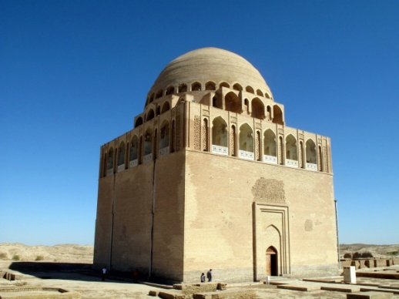

تصویر 1- آرامگاه سلطان سنجر در مرو
از نظر اقتصادی، این شهر بر سر راه جادهی ابریشم بوده و از نظر فرهنگی نیز در دورهی اسلامی، دارای کتابخانه‌هایی بوده که مورد استفادهی دانشمندان قرار می‌گرفته که از نقاط مختلف به این شهر روی می‌آوردند.
شهر مرو به واسطهی نزدیکی به خوارزم و ماوراء النهر از یک‌طرف، و اتصال آن به سرخس و نیشابور از طرف دیگر، از نظر نظامی و تجاری و تا زمان مأمون همیشه دارالملک خراسان بوده است.
مجموعهی تاریخی فرهنگی مرو قدیم با وسعتی بیش از دو هزار هکتار، در حومهی شهر بایرام‏علی در بیست کیلومتری شهر کنونی مرو جدید و حدود 450 کیلومتری جنوب شرقی عشق‏‌آباد، پایتخت ترکمنستان واقع شده و آثار تمدنی دوران‌های مختلف تاریخی و باستانی از شش قرن قبل از میلاد و دوران اسلامی را در خود جای داده که آن را به مروارید شرق آسیا تبدیل کرده است.
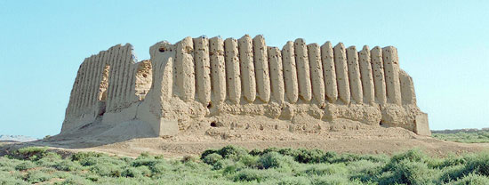
در كتيبهی داريوش در بيستون، از شهر مرو با نام مرگوش نام برده شده و در كتيبههاي موزهی تازيه شهر مرو، از وقايع دوران هخامنشي در اين شهر ياد شده است. به طور کلی مرو مجموعه‏‌ای از چندین شهر و سایت باستانی در دوره‏‌های مختلف است.
تصویر 2- قيز قلعه در مجموعهی تاريخي فرهنگي مرو قديم
مهمترین آثار و سایت‏‌های باستانی مرو عبارتند از ارگ قلعه مربوط به دورهی هخامنشي قرن ششم قبل از میلاد، گبر قلعه و يا گيور قلعه مربوط به سه قرن قبل از ميلاد و به روايتي 1000 سال پیش از میلاد، قز قلعهی بزرگ مربوط به قرن ششم میلادی، قز قلعهی کوچک مربوط به قرن هفتم میلادی، سلطان قلعه مربوط به قرن دهم تا سیزدهم میلادی، عبدالله خان قلعه مربوط به قرن پانزدهم میلادی، بایرامعلی قلعه مربوط به قرن هجدهم میلادی و ویرانه‏‌هایی از معابد مسیحی و صومعه‏‌های بودایی در گرکالاو در داخل گيور قلعه، که همگی نشاندهندهی حیات و وجود تمدن در این شهر طی دوره‏‌های مختلف هستند.
مرو از شهرهای قدیمی خراسان قدیم بوده که در سال 22 هجری قمری توسط «احنف بن قیس» فتح شد. این شهر در دورهی خُلفای اموی به دلیل اسلامستیزی و سیاست‌های نژادپرستانه به پایگاهی علیه امویان تبدیل گردید و قیام بنیعباس از مرو آغاز شد تا اینکه با روی کار آمدن مأمون مرکز خلافت عباسی به مرو منتقل شد.

اقامتگاه و قدمگاه امام رضا (علیهالسلام)
مرو قدیم که سالها پیش میزبان قدوم پُر برکت حضرت رضا(علیهالسلام) در دوران ولایتعهدی ایشان بود، اکنون با دیواره‌هایی به جا مانده از آن زمان، به محلی برای تجلی ارادت مردم منطقه به خاندان اهل بیت(علیهمالسلام) تبدیل شده است.
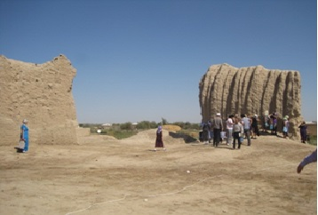
از زمان ورود حضرت رضا (علیهالسلام) یعنی در سال 201 هجری قمری تا زمان شهادت ایشان در سال 203 هجری قمری، حوادث گوناگونی پیرامون امام روی داد که مناظرهها، گفت‌وگوهای امام و مأمون،كرامتهايي همچون نماز باران، نماز عيد فطر و ماجرای ولایتعهدی ايشان در طی این مدت، بر اهمیت منطقهی مرو افزود و در زمان حاضر نيز به لحاظ جایگاه والاي امام رضا (علیهالسلام) و اقامت بیش از دو سال در اواخر عمر پُر برکت ایشان همچنان مورد توجه مردم منطقه است.

تصویر 3- باقیماندهی دیوارهای منزل امام رضا (علیهالسلام) در مرو

آرامگاه امام‌زاده محمدبن زیدبن امام سجاد (علیهالسلام)
آرامگاه محمدبن زید يا محمدبن محمدبن زیدبن امام سجاد(علیهالسلام)، پنجمين نسل حضرت علي(علیهالسلام)، جزو برجسته‌ترین بناهای سلطان قلعهی مرو است و محل مشهور بین زائران ترکمنستان و دوستداران و علاقهمندان اهل بیت پیامبر اکرم (صلی الله علیه و آله و سلم) می‏‌باشد. این آرامگاه داراي يك گنبد دو پوشه در روي تالار اصلي مدفن امامزاده و دو گنبد كوچكتر در روي محل ورودي است. شیوه و سبک معماری آرامگاههای قرن 12 میلادی در سادگی و خلوص و هماهنگی بسیار شگفتانگیز است.
در این محل، سردآبخانة باستانی و بزرگی وجود داردكه به بهترین نحو حفظ شده و نشاندهندهی پذیرایی از زائران زیادی در این محل میباشد. چنانکه از نام وی بر می‏‌آید، وی نوهی زیدبن امام سجاد(علیهالسلام) بوده و اهالی مرو بیشتر وی را به نام محمدبن زید می‏‌شناسند.
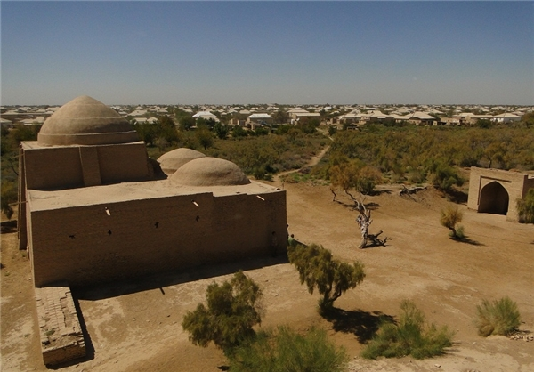

تصویر 4- آرامگاه امام‌زاده محمدبن زیدبن امام سجاد (علیهالسلام) در مرو
شهادت ایشان در مرو، در سال 200 هجری (815 میلادی) بر اثر زهر مأمون روی داده، و در حالی که حضرت رضا(علیهالسلام) در سال 200 هجری (815 میلادی) وارد نیشابور شده، محمد مدتی قبل از ورود آن حضرت به خاک سپرده شده بود. بنای فعلی مقبرهی محمدبن زید در سدهی ششم هجری (12 میلادی) به امر سلطان سنجر سلجوقی ساخته شده است.
آرامگاه بریدهبن حصیب اسلمی و حکمبن غفاری
در مجموعهی مرو كهن مزار تعدادي از اصحاب پيامبر اكرم (صلی الله علیه و آله و سلم) وجود دارد كه در اینجا به دو مورد از آنها اشاره ميشود؛
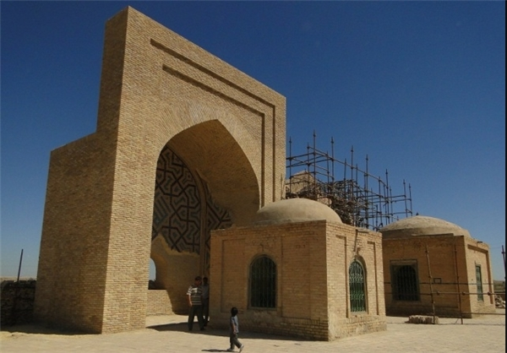
بریدهبن حصیب اسلمی و حَکَمبن غفاری از اصحاب و یاران معروف پیامبر اکرم(صلی الله علیه و آله و سلم) در سال 62 هجری قمری در اطراف مرو وفات یافتند و در شمال این منطقهی تاريخی دفن شده‌اند که به علمداران دوقلوي اسلام در بین مردم مسلمان این مرز و بوم معروف هستند و یکی از مهمترین زیارتگاه‌های مرو قدیم می‏‌باشد.

تصویر 5- آرامگاه «بریدهبن حصیب اسلمی» و «حَکَم ابن غفاری»
از اصحاب و یاران معروف پیامبر اکرم (صلی الله علیه و آله و سلم)

بریده اسلمی و حکمبن غفاری هنگام هجرت پیامبر اسلام، در چندین جنگ شرکت داشته و در فتح مکه نیز یکی از پرچمداران سپاه اسلام بوده‌اند. گفته می‏‌شود که پیامبر اسلام به این دو صحابه مژده داده بود که در این مناطق در راه اسلام وفات خواهند کرد.

آرامگاه خواجه يوسف همداني
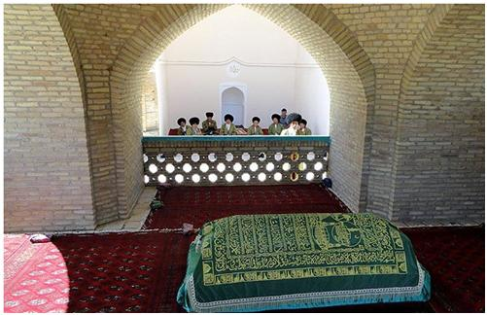
آرامگاه خواجه يوسف همداني، دانشمند و عارف نامدار اسلامي (441-535) واقع در مجموعهی باستاني و تاريخي مرو قديم در جنوب تركمنستان، هم اكنون محل زيارت انبوه زائران محلي و خارجي است.

تصویر 6- آرامگاه خواجه يوسف همداني در مرو باستان
آرامگاه خواجه يوسف همداني كه يكي از دانشمندان و عُرفاي بزرگ اسلامي است و مدتي در مرو سكونت داشته، در اين شهر قديمي قرار دارد و هر روز تركمنها و زائرین و توريستهاي زيادي از مناطق دور و نزديك براي زيارت قبر اين عارف بزرگ به اين منطقه سفر ميكنند.
مزار خواجه يوسف همداني، داراي ايوان آجري و بلند است. اين ايوان كه سبك و سياق بناهاي ايلخاني و تيموري دارد، احتمال داده میشود که مصلاي مرو بوده باشد، اما آرامگاهي كه اخيراً در جلوی آن ساخته شده، آن را از حالت مُصلي خارج كرده است. آرامگاه، شامل بناهايي نظير بُرج، مكانهاي چلهنشيني عُرفا و مسجدي بزرگ است. آرامگاه خواجه يوسف همداني از مجهزترين مراكز تاريخي و فرهنگي مرو قديم ميباشد كه در اين محل علاوه بر ايجاد منطقهی سبز، فعاليتهاي عمراني و رفاهي، ساخت مسجد بزرگ، سالن غذاخوري حدود 1000 نفري، خوابگاه زائران و ساير امكانات از سوي دولت و خيّرين فراهم شده است.

آرامگاه شیخ ابوالفضل سرخسی
در جهان اسلام، خاک خراسان بزرگ به عنوان مهد عرفان و خاستگاه بزرگان و مشایخ و مفسّران مشهور است، و شیخ ابوالفضل سرخسی که اینک آرامگاهش در شهر سرخس ترکمنستان قرار دارد، یکی از این افتخارات مشترک است.
شیخ ابوالفضل محمدبن حسن سرخسی، معروف به ابوالفضل که نامش در اصل محمدبن حسین می‌باشد از مشایخ، مفسّران، مُحدثان و صوفیان قرن چهارم هجری قمری است.
وی از مریدان و پیروان شیخ ابونصر سراج و استاد ابوسعید ابوالخیر می‌باشد که شهرت ایشان را مضاعف کرده و باعث شده که بین مردم مسلمان ترکمنستان به عنوان «سرخس بابا» از شهرت منحصر به فردی برخوردار شود. آرامگاه ایشان همواره مملو از زائرانی است که از سراسر ترکمنستان در آنجا گرد هم می‌آیند. ابوسعید ابوالخیر در وصف ايشان گفته است: «معدن شادی است این و منبع جود و کَرَم/ قبلهی ما رویِ یار و قبلهی هر کس حَرَم».
بر اساس نوشته‏های مورّخان، ابوسعید همواره برای حل مشکلات و تفسیر واقعات خود، از میهنه تا سرخس به دیدار او می‏رفته است.
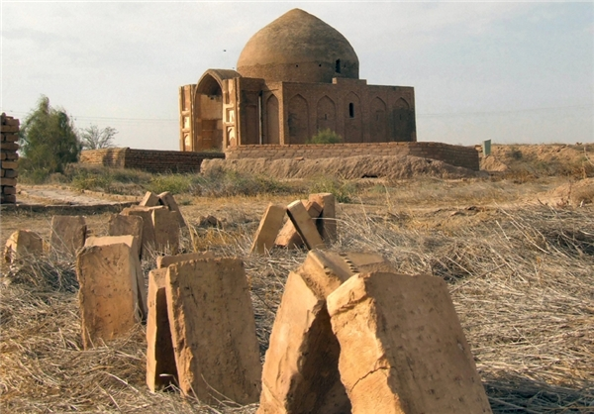

تصویر 7- آرامگاه شیخ ابوالفضل سرخسی
ابوسعید تا پایان عُمر بر مزار او حاضر می‏‌شده و حتی مریدانش که آرزوي گزاردن حج داشته‌اند را به زیارت خاک ابوالفضل و طواف مزار وی سفارش می‌‏کرده ‏است.

مجموعهی تاریخی کهنه اورگنج
کهنه اورگنج نام شهری باستانی در حدود 500 كيلومتري شمال عشقآباد و 102 كيلومتري شمال غربي داشآغوز مركز استان داشآغوز است که زمانی کانون علم و دانش اسلام و محل اقامت شخصیت‏‌های برجستهی تاریخ بود.
آثار تاریخی حیرتانگیز شهر کهنه اورگنج، بالغ بر چهل بناست که برخی در دورهی عباسی و برخی نیز در زمان سلجوقیان ساخته شده‌اند.
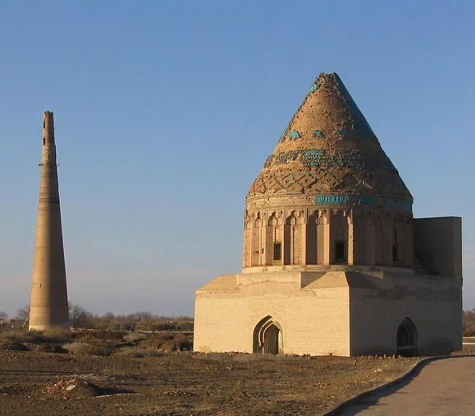

تصویر 8- آرامگاه سلطان تكش در كهنه اورگنج
مقبرهی شیخ نجم‌الدین کبری
در مجموعه آثار تاریخی در کهنه اورگنج که در فهرست میراث فرهنگی یونسکو نیز ثبت شده،‏ آرامگاهی وجود دارد که منتسب به شیخ نجم‏الدین کبری است که در واقع از مهمترین محلهاي زیارت زائران و علاقهمندان به ستارگان همیشه درخشان اهل تصوف و عرفان می‏‌باشد.
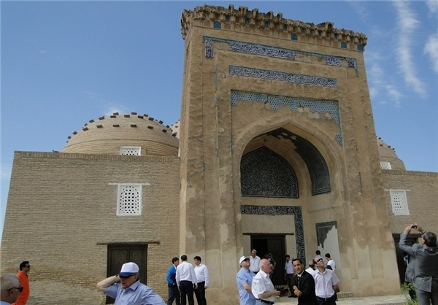

تصویر 9- مقبرهی شيخ نجمالدين كبري در كهنه اورگنج
«کهنهگرگانج» یا «کهنه‌اورگنج» نام شهری باستانی در شمال شرقی ترکمنستان و در جنوب مرز ازبکستان است که در گذشته مرکز خوارزم و پایتخت خوارزمشاهیان، و کانون علم و دانش دین مُبین اسلام و اقامتگاه شخصیت‏‌های برجستهای بوده است.
شیخ نجم الدین کبری از برجسته‌ترین اندیشمندان صوفیه در اواخر سدهی ششم و اوایل سدهی هفتم هجری است. وی که در تاریخ تصوف به عنوان سرسلسلهی طریقه کبرویه شناخته شده، در واقع یکی از شخصیت‌های اثرگذار و نواندیش در حوزهی عرفان نظری بوده که در زوایای منظومهی فکری، دیدگاههای وی در خصوص معرفت از اهمیت ویژه‌ای برخوردار است.
مطالعه دربارهی نواندیشی‌های نجم‏‌الدین کبری به خوبی نشان می‌دهد که وی در حوزهی روانشناسی و فلسفهی ذهن، دارای تأملاتی بوده که فارغ از تاریخ تصوف در تاریخ این مباحث درخور توجه است.

آرامگاه ايل ارسلان
اين ساختمان تقريباً در قرون دوازده و سيزده ميلادي بنا شده است. نام آرامگاه با نام دانشمند مشهور شرق، فخرالدين رازي ارتباط دارد كه در سال 1208 هجری در هرات در گذشت، ولي اين انتساب روشن نيست. شايد بتوان گفت يادماني از فخرالدين است.
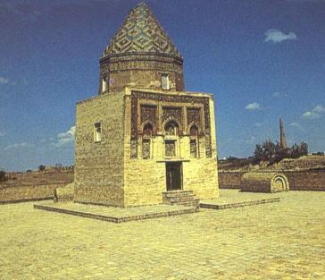

تصویر 10- آرامگاه ايلارسلان
آرامگاه تورهبگ خانم
اين آرامگاه به همسر قوتلوغ تيمور، حاكم اورگنج منتسب است. ساختمان آن به شكل دروازه ضلعي است كه از سمت جنوب به سردري بلند منتهي ميشود. هنرشناسان اين آرامگاه را منحصر به فرد میدانند.
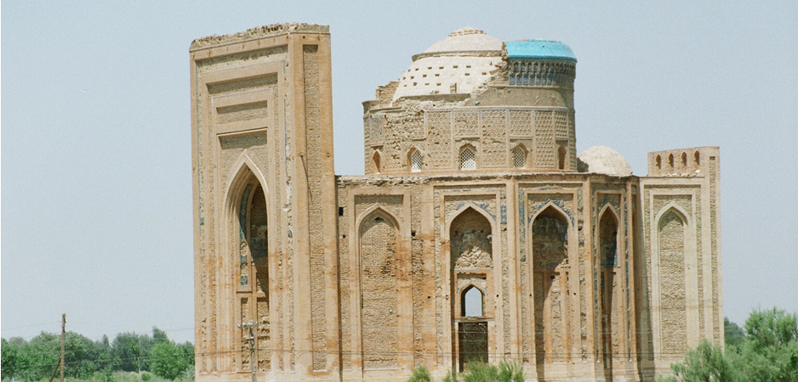

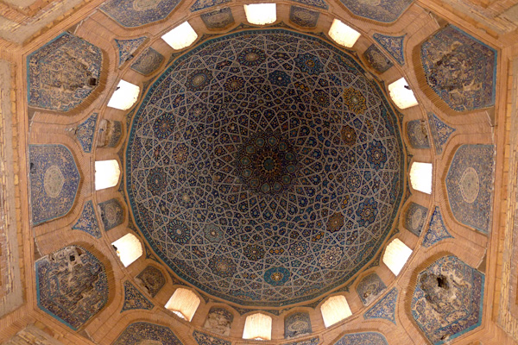

تصویر 11- آرامگاه تورهبگ خانم در كهنهاورگنج
آرامگاه ابوسعید ابوالخیر
آرامگاه ابوسعید ابوالخیر كه به عنوان افتخاری مشترک برای ملت‌های ایران و تركمنستان و بلكه برای جهانيان به حساب ميآيد، در آن سوی دامنهی رشتهکوههای هزار مسجد و در بیابانی وسیع و پوشیده از خار و خاشاک در حومهی شهرک مهنه ترکمنستان و همجوار با مرز ایران قراردارد.
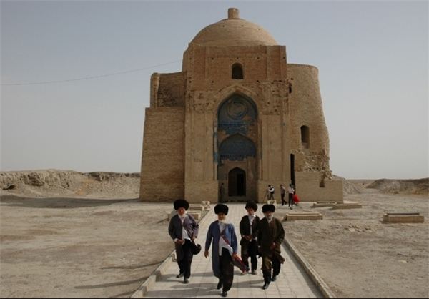

تصویر 12- آرامگاه ابوسعید ابوالخیر
ابوسعید آخرین مجلس خود را 27 رجب سال 440 هـ.ق برگزار کرد و در این مجلس، فرزندش ابوطاهر سعید را به عنوان جانشین معرفی و دربارهی چگونگی مراسم تشییع جنازهی خود، به مریدانش سفارشهایی کرد. وی پس از یک هفته، در چهارم شعبان همان سال، در سن 83 سالگی درگذشت و جنازهی او را در خانهی خودش دفن کردند و در تشییع جنازهی او ازدحام جمعیت آنقدر زیاد بود که تابوت او تا نیمی از روز دفن نشد و پس از آن نیز راه به وسیلهی مأمورین حکومتی باز شد تا توانستند جنازه را به خاک بسپارند.
اولینبار پس از وفات ابوسعید ابوالخیر، آرامگاهی به سبک بناهای تاریخی دوران سلجوقی و اسلامی توسط شاهان سلجوقی در ۱۰۴۹‬ میلادی بر مزار وی احداث شد که در فاصلهی حدود پنج کیلومتری شهرک فعلی مهنه قرار دارد. این بنا تاکنون پابرجاست و توسط دولت ترکمنستان به عنوان یک اثر تاریخی و فرهنگی به ثبت رسیده و مورد حفاظت قرار گرفته است.
ابوسعید ابوالخیر، انوری ابیوردی، عمر خیام، خواجه یوسف همدانی، کسایی مروزی، شیخ نجم‌الدین کبری، ابوعلی دقاق و... از جمله دهها شخصیت تأثیرگذار در فرهنگ و ادب فارسی هستندکه هم‏اکنون در ترکمنستان به عنوان شخصیت‌های تاریخی این ملت مورد احترام و تکریم قرار می‌گیرند و تندیس تعدادی از آنها نیز در «پارک ملی الهام» عشق‏آباد نصب شده است.

آرامگاه شیخ ابوعلی دقاق
در 20 کیلومتری حومهی عشق‏آباد، در نزدیکی قلعه نسای کهن، در دامنهی کوه کوپت‌داغ، زیارتگاهی است که بین ترکمن‌ها به «شیخ الو بابا» و یا «شیخ الو» شهرت دارد. «شیخ ابوعلی دقاق» عارف بزرگ قرن چهار هجری است.
آرامگاه و مزار ابوعلی دقاق از صوفیان و عارفان خراسان، در روستایی به نام باقر، واقع در غرب نسای کهن است که اکنون به یکی از مهمترین مکان‌های مقدس و زیارتگاهی مسلمانان ترکمنستان تبدیل شده است.
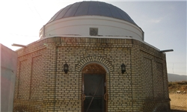

تصویر 13- آرامگاه شیخ ابوعلی دقاق در روستاي باقر

مجتمع آرامگاه شیخ دقاق در مساحتی بیش از 20 هکتار، علاوه بر ساختمان، آرامگاهی زیبا و هشت ضلعی در میان این بنا قرار دارد. همچنین در این محل مسجد سنّتی بزرگ، وضوخانه، آشپزخانه، کشتارگاه، انبار، فضای سبز و بیش از شش هکتار باغ قرار دارد. مردم مسلمان ترکمنستان به شیخ دقاق که بین مردم شیخ الو بابا مشهور است، ارادت و احترام خاصی قائل هستند و روزی نیست که این محل از حضور زائراني از سراسر تركمنستان خالي باشد. مسجد شیخ ابوعلی دقاق، مرکز مهم برگزاری آئین‌های مذهبی به ویژه شیعیان است و علاوه بر نماز جمعه، مراسم‌ مختلف دینی و مذهبی در این محل با حضور نمازگزاران محلی و حومهی روستای باقر برگزار می‌شود.
کنار آرامگاه شیخ ابوعلی دقاق گورستان وسیعی به نام براکوه وجود دارد. این گورستان یکی از گورستان‌های مهم شهر نسا در سدهی چهارم هجری (دهم میلادی) و بعد از آن بوده، که شیخ ابوعلی دقاق (متوّفی 405 هـ.ق/ 1014 م) آن را به همراه خانقاهی به نام «سراوی» در دامن کوه جنوبی شهر بنا کرده ‏است. در گورستان براکوه که در نزدیکی خانقاه است، تربت چهارصد پیر است که کبار مشایخ و مشاهیر اولیاء بوده‌اند و بدین سبب، صوفیان، نسا را شام کوچک گفته‌اند.

شهر باستانی اَبیوَرد
منطقهی حفاظتشده و باستانی ابیورد واقع در 120 کیلومتری جنوب شرقی عشق‏آباد قرار دارد. كاوشهاي باستانشناختانهی انجامشده، تاكنون بسياري از مسائل مربوط به ساختار شهر، جايگاه آن در خراسان و نیز حوادث و وقايع تاريخي اتفاق افتاده در منطقهی خراسان بزرگ باستاني را براي پژوهشگران روشن ساخته است.
ابیورد که در سال 31 هجری (651 میلادی) به تصرف اعراب درآمد، یکی از شهرهای مشهور و مهم ترکمنستان است. این شهر ظاهراً قبل از اسلام به باورد یا اباورد شهرت داشته، و در نتیجه اغلب مردم بومی منطقه و فارسی‌زبانان حتی در سده‌های اولیهی اسلامی آن را باورد می‌خواندند. اکنون نیز آثار باقیمانده از خانه‌های روستایی در جوار این شهر دیده می‌شود که باید همان دهکدهی ابیورد باشد. چهار تپهی باستانی با نام‌های، نمازگاه‌تپه در جوار خرابه‌های ابیورد و شهرک کاخکا مربوط به قبل از میلاد، قهقهه در فاصلهی یک کیلومتری شهر کاخکا، متعلق به دورهی هخامنشی، باورد در فاصلهی 12 کیلومتری غرب کاخکا و متعلق به دورهی ساسانی تا قرون اولیهی اسلامی و ابیورد در فاصلهی یک کیلومتری شهر کاخکا و متعلق به دورهی اسلامی در استان ابیورد همچنان پابرجاست، که نشان از قدمت این استان تاریخی دارد.
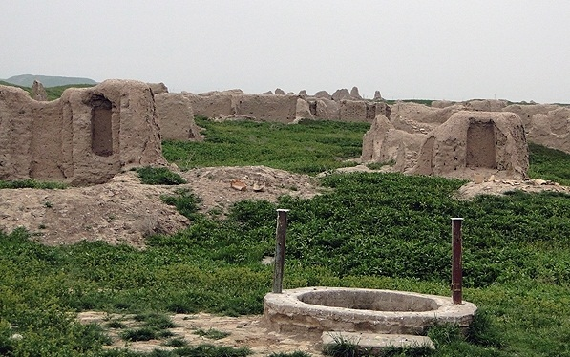

تصویر 14- شهر باستانی ابیورد
این منطقه بزرگانی از علم، دانش و ادب را در خود پرورانده است، به طوری که می‌توان آن را سرزمین علما، دانشمندان، عرفا و ادیبان دانست که موجب سرافرازی و بلندی نام ایران و ترکمنستان، و نشاندهندهی گذشتهی پر افتخار آنان است.

شهر ترکمن‌آباد
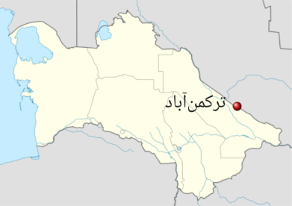
شهر ترکمن‌آباد یا همان شهر قدیمی «آمل» در ترکمنستان، مرکز استان لبآب است.

تصویر 15- شهر تركمنآباد در نقشهی تركمنستان

این شهر همان آمُل، شهر کهن در آسیای میانه است و با شهر آمل ايران متفاوت است. آمل در سده‌های میانه به نام آمویه و امو معروف بود و بعداً در زمان تیموریان چهارجوی نام گرفت. دولت ترکمنستان چند سال پیش نام چهارجوی را به ترکمن‌آباد تغییر داد. آمل از شهرهای کهن ایران قديم بود. برای آنکه نام آن با آمل مازندران اشتباه نشود آن را آملِ کویر یا آملِ زَم نیز می‌گفتند. زم، نام ایرانی، شهری قدیمی است در نزدیکی چهارجوی که امروزه کرکی نامیده می‌شود.

مشهد مصریان و دهستان باستان
مشهد مصریان نام منطقهاي باستانی در جنوب استان بالکان در غرب ترکمنستان است که از آن به عنوان نقطهی مرزی ایران و توران قدیم و تقاطع جادهی ابریشم شهرت داشته است. دهستان باستانی و شهرک مجاورش که اینک عامهی مردم منطقه عموماً هر دو را به نام مشهد مصریان می‌شناسند.
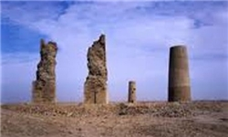

تصویر 16- مشهد مصریان و دهستان باستان
آثار باستانی منطقهی‌ مشهد مصریان و دهستان، متعلق به قرون 10 الی 13 میلادی هستند و فردوسی در شاهنامهی خود، به طور مکرّر از آن نام برده ‏است. نزدیک‌ترین شهر به این منطقهی باستانی، اترک (قزل اترک) در نزدیکی مرز گلستان ایران و ترکمنستان، به فاصلهی 90 کیلومتری جنوب این منطقه قرار دارد.

قلعه نسا
منطقهی تاریخی و حفاظتشدهی قلعه نسا، قدیمیترین حوزهی تمدنی مشترک ایران کهن با آثاری بهجا مانده از حدود 2300 سال قبل، اکنون با توجه به کشف آثار ارزشمند تمدنی، به افتخاری مشترک برای اقوام مختلف مناطق همجوار تبدیل شده است.
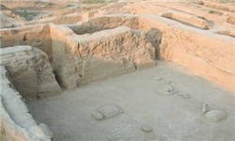
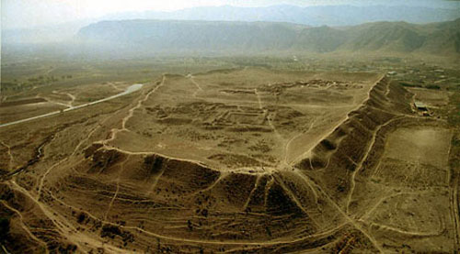

تصویر 17- قلعه نسا تصویر 18- قلعه نسا
قلعه نسا در حدود 15 کیلومتری جنوب غربی شهر عشق‏آباد قرار دارد و دولت این کشور به عنوان اثر مهم باستانی که در سال 2007 به ثبت جهانی رسیده، از آن محافظت می‏کند. هم اکنون از قلعه نسا تنها بقایای ارگ کهن اشکانی باقیمانده که در نوع خود از آثار باستانی منحصر به فرد جهانی به شمار می‌رود و مورد بازدید عموم قرار دارد.
مجموعهی تاریخی نسا شامل دو محوطهی باستانی به نام‌های نسای جدید و نسای قدیم است. نسای قدیم، قلعه‏ای است که اقامتگاه شاهانه با کاخ و خزانه‏، ادارات و پادگان و نیایشگاه، پس از حدود 2300 سال همچنان باقی مانده است و گردشگران بسیاری از نقاط مختلف دنیا برای دیدن این گنجینهی عظیم از آن بازدید می‌کنند. براساس نوشته ابوذر ابراهیمی ترکمان در کتاب حکایت سه شهر، نسای جدید یک حوزهی استقراری بزرگ در حدود 300 هکتار بوده که مشتمل بر اراضی و حومهی اطراف و یک شهر حائز اهمیت در منطقه است. استناد عناوین نسا قدیم یا نسا جدید مربوط به قرون اخیر است و براساس نوشته‌های تاریخی، زندگی در این شهر حتی تا قرن هفدهم رونق داشته است.

پارائو
بقاياي شهرك پارائو در 20 كيلومتري شمال غربي شهر سردار فعلي (قيزيل آروات سابق) و در نزديكي روستايي به همين نام قرار دارد. وسعت آن 35 هكتار است و حصار آن سه دروازه دارد. نام قديمي آن در منابع فراوه است.
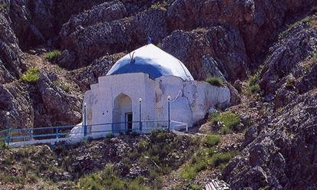

تصویر 19- پارائو بيبي
بر اساس نتايج بررسيهاي انجام گرفته روي ظروف سفالي، اين قلعه در قرون نهم و چهاردهم آباد بوده و جالبترين آثار تاريخي آن، مقبره مسجد «پارائو بيبي» واقع در سراشيبي رشته كوه كوپتداغ است. بخش جنوبي قلعه به ديوارههاي صخرهاي رشتهكوه كوپتداغ منتهي ميشود.

شهر اسلام
در 22 كيلومتري شمال بخش بهارلي (بحردن) در استان آخال واقع شده است. اين شهر در قرون نهم تا چهاردهم ميلادي مسكوني بوده است. از موارد جالب توجه در معماري شهر، وجود لايهاي از تخته در حصار غربي آن، منظور افزايش مقاومت حصار در مقابل زلزله و جلوگيري از نفوذ رطوبت است. خانههاي مسكوني چسبيده به حصار قلعه با سقفهای بلند و همچنین شبکهی آبرسانی آجری به طول 20-22 کیلومتر و ظرفیت 250 لیتر بر ثانیه آب بوده است. این شهر در مسیر یکی از شاخههای جادهی ابریشم (از خیوه به آخال در دامنههای کوهستانی جنوب ترکمنستان) قرار داشته است.

آنو و سید جمالالدین
آنو در 12 کیلومتری جنوب شرقی عشقآباد پایتخت ترکمنستان قرار دارد. بنا به روايتي، آنو همان شهر باغباد است که در قرون پانزدهم و هجدهم میلادی و در دورهی حکمرانی نورمحمد خان، شاهعباس و نادرشاه از آن نام برده میشود. شهر تقریباً 70 هکتار است. سابقهی سکونت در دشت انو به هزارهی چهارم قبل از میلاد میرسد که آثار و بقایای آن در روی دو تپهی شمالی و جنوبی دشت انو بقایای آن دیده میشود. باستانشناسان ضمن کاوش و پژوهش در این محل به نخستین تولیدات کشاورزی و به ویژه گندم دست یافتهاند که با روش آبیاری و نه دیمی کشت میشده و به همين مناسبت هم در مدخل شهر آنو موزه را به نام «گندم سفيد» بنا كردهاند.
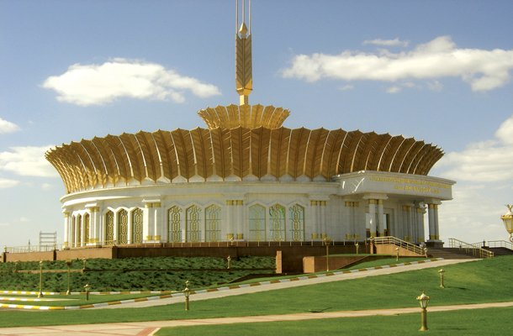

تصویر 20- موزهی گندم سفيد در آنو

در طی دورهی حکومت اشکانیان نیز در این محل دژ وسیعی قرار داشته که امروزه آثار دیوار و بُرجهای دفاعی آن باقی مانده است. مسجد معروف سید جمال الدین که در روی این آثار باقی مانده از زمان اشکانیان بنا شده و از بناهای قرن پانزدهم میلادی محسوب میشود که بر اساس کتیبهی سر در آن، در دورهی حکمرانی ابوالقاسم بابور شاهزادهی تیموری که طی سالهای 1447 تا 1457 بر خراسان حکومت میکرد ساخته شده است. مسجد مذکور در جریان زمین لرزهی سال 1948 عشقآباد تخریب شد، اما امروزه هم بقایای باقی ماندهی آن از شکوه و عظمت این بنای دوران تیموری خبر میدهد.
در حياط اين مسجد، مزاري وجود دارد كه به نام سيد جمال الدين مشهور است و در اطراف آن محوطهی باز و محلهايي براي نشستن پيشبيني شده و در نزديكي آن آشپزخانه وسالنهاي خوبي جهت نذر و پذيرايي از زائران در نظر گرفته شده است. علاوه بر مزار سيدجمال الدين، مزارهاي ديگری نيز هست.
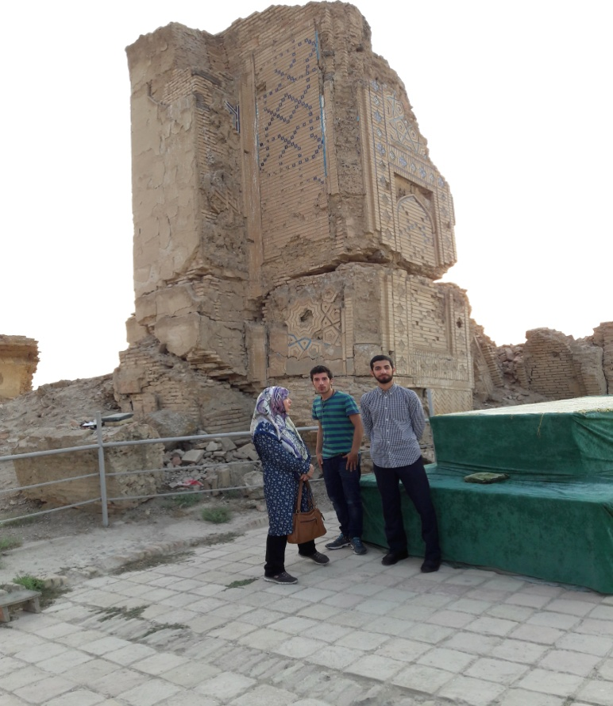

تصویر 21- باقيماندههاي مسجد سیدجمالالدین

دندانقان
بقایای شهر قدیمی در شمال شرقی سرخس در مسیر جادهای كارواني بين سرخس و مرو كه داشرباط هم ناميده ميشود. دندانقان یک شهر کوچک بود که حصار آن با برج و باروهایی استحکام یافته و در گرداگرد شهر، رباطها، کاروانسراها و محلات پیشهوران و صنعتگران قرار داشتهاست. دندانقان در 65 کیلومتری مرو قرار داشته و آب آشامیدنی آن از چاه و قنات تأمین میگردیده و این شهر بیشتر اهمیت نظامی داشته است. نام این شهر به علت آنكه مكان برخورد تاريخي و سرنوشتساز غزنويان و سلجوقيان بود (نبرد دندانقان) از شهرت تاريخي برخوردار است.
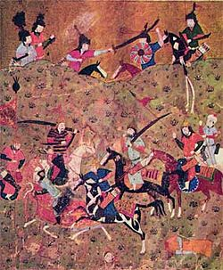

تصویر 22- تابلوي نبرد دندانقان

ب) ديدنيهای تركمنستان جديد

چاله‌ی سوزان
دروازه یک روستای کوچک در ترکمنستان است. در حاشيهی قره‌قوم، در استان آخال ترکمنستان، گودال بزرگ سوزاني در نزديكي اين روستا وجود دارد كه به دروازهی جهنم مشهور است. زمینشناسان شوروی در اوایل دههی 70 در حال انجام فعالیت‌های کشف نفت بودند که این میدان را کشف کردند. از آنجایی که این سوراخ با گازهای سمّی و قابل اشتعال پُر شده بود، آنها تصمیم گرفتند آن را آتش بزنند تا سوختش تمام شود. اما این تصمیم بدون مطالعه انجام شده و حفره از سال 1971 تا به امروز در حال اشتعال است.
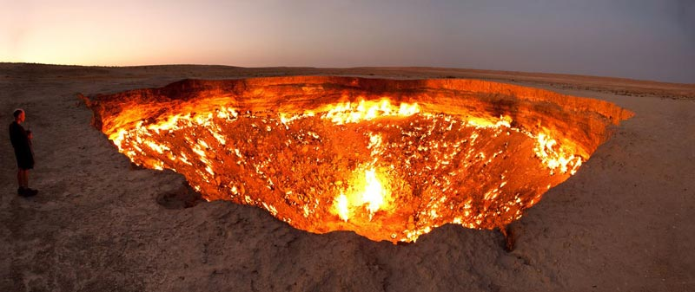

تصویر 23- چاله‌ی سوزان در دروازه

فلات دايناسورها در تركمنستان
منطقهی حفاظتشده «كويتنداغ» در استان لباب تركمنستان با توجه به وجود ردّ پاي حك شدهی دايناسورها به «فلات دايناسورها» شهرت يافته است. اين منطقه در واقع در استان لباب تركمنستان در دامنهی كوهپايه، در جنوب شرقي اين كشور، در نزديكي مرز افغانستان واقع است. در اين منطقه با توجه به اينكه حدود 2500 ردّ پاي كوچك و بزرگ دايناسور كشف و شناسايي شده، بزرگترين مجموعه ردّ پاي دايناسورها در جهان نيز ناميده شده و هماكنون به يكي از مهمترين محلهاي بازديد توريستهاي خارجي و محلي تبديل شده است. ردّ پاي دايناسورهاي روستاي خواجه فيل، بيشتر مربوط به دايناسورهای سه پنجهاي بوده كه قدمت آنها بيش از 140-145 ميليون سال پيش برآورد شده و متعلق به اواخر دوران ژوراسيك است.
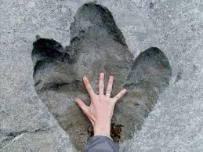

تصویر 24- ردّ پاي دايناسورها
آوازه؛ نگين جديد صنعت گردشگري سواحل غربي درياي خزر
منطقهی گردشگري آوازه تركمنستان كه از سال 2007 كار ساخت و تجهيز آن آغاز شده، اكنون پس از گذشت 10 سال رفتهرفته به منطقه‌اي جذاب براي گردشگران ساير كشورها تبديل شده؛ به طوري كه اكنون از آن به عنوان نگين سواحل غربي درياي خزر ياد مي‌كنند.
مساحت كلي مجموعهی گردشگري آوازا، پنج هزار هكتار است كه 26 كيلومتر از ساحل درياي خزر را در بر مي‏گيرد و قرار است پذيراي سالانه 80 هزار گردشگر داخلي و خارجي باشد.


تصویر 25- هتلهاي منطقه گردشگري آوازه
در همين حال، احداث حدود 30 هتل و اجراي پروژه‌هاي مختلف در ارتباط با صنعت گردشگري، تفريحي، درماني و ورزشي در منطقهی آوازه، گواهی بر این گفته‏‌هاست. فصل گردشگري ساحلي در تركمنستان از اواخر ماه مي شروع شده و تا ماه اكتبر و اوايل نوامبرادامه دارد و گردشگران مي‌توانند از امكانات 12 كيلومتر خط ساحلي اين منطقه استفاده كنند.
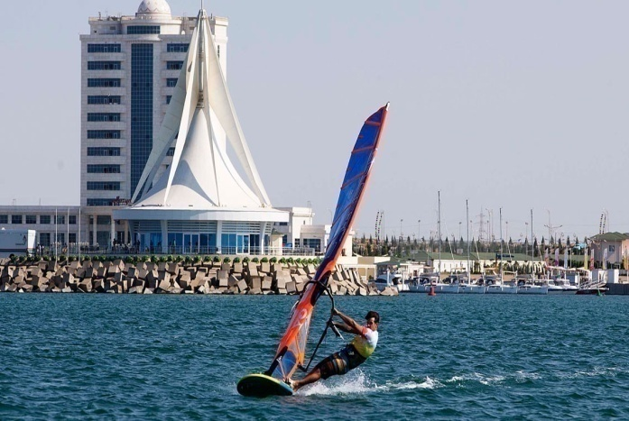

تصویر 26- موج سواري بادي بر ساحل آوازه
به منظور ارتقاء سطح و شهرت منطقهی ملي آوازه، فرودگاه بين‌‏المللي در اين منطقه احداث و با اتوباني به طول 26 كيلومتر به سواحل درياي خزر متصل شده است. طبق برنامهی توسعه قرار است در اين منطقه بيش از 60 هتل در سطح جهاني احداث شود كه تأسيسات ورزشي به ويژه مجتمع ورزش‌هاي زمستاني و مسابقات رشته‌هاي آبي نيز جز اين برنامه مي‌باشد.
با توجه به اينكه هم اكنون فقط فاز اول منطقهی آوازه راه‌اندازي شده، اما با این حال این منطقه به يك شهر جديد و مدرن ساحلي تبديل شده؛ و در واقع محل برگزاري نشست‏ها، همايش‌ها‏، نمايشگاه‏هاي بين‏المللي و مذاكرات سران كشورهاي خارجي تبديل شده‏ است؛ و هتل‌هاي موسوم به وطنچي، نفتچي، كاروان، هزينه، آرزو، سردار، قوت و... در فهرست این هتل‌هاي مشهور ثبت شده‌اند.
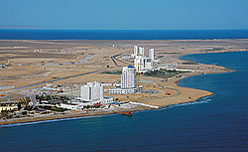

تصویر 27- منظره از آوازه

دهکدهی المپیک عشق‌آباد
عشق‌آباد آمادهی میزبانی پنجمین دورهی بازی‌های داخل سالن و هنرهای رزمی آسیا 2017 در سپتامبر است. به همین دلیل، دولت ترکمنستان یک دهکدهی المپیک مجهز و فوق مدرن احداث کرده که در آن از آخرین دستاوردهای صنعت ساختمان و تجهیزات ورزشی دنیا استفاده شده است. مجتمع دهکدهی المپیک عشق‌آباد، شامل 30 طرح به مساحت 157 هکتار، و به ارزش پنج میلیارد دلار توسط یک شرکت ترکی احداث شده است.
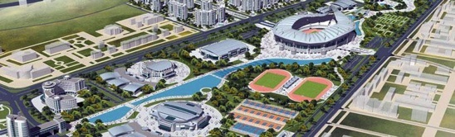

تصویر 28- دهکدهی المپیک عشق‌آباد
میدان دوومیدانی، میدان تنیس، سالن فوتسال، کشتی، شطرنج، بوکس، سامبو، کوراش، جوجیتسو، بولینگ، دوچرخهسواری، شنا، بسکتبال، وزنه‌برداری، تکواندو، کیک بوکسینگ، اسبدوانی، استخر و ورزشهای آبی، هتل برای ورزشکاران و مربیان، مرکز پزشکی، مرکز مشاوره، مرکز و سالن کنفرانس مطبوعاتی، سالن رادیو و تلویزیون جهت پخش زنده مسابقات، مرکز خبرنگاران ورزشینویس، سالن تفریح و غذاخوری، واحدهای پشتیبانی، رستوران و غیره از جمله تأسیساتی هستند که در قالب دهکدهی مذکور در مرکز عشق‌آباد احداث شده‌ است.
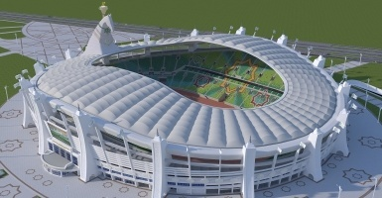

تصویر 29- ورزشگاه المپيك عشقآباد

پنجمین دورهی بازی‌های داخل سالن و هنرهای رزمی آسیا 2017 با حضور 6 هزار ورزشکار به مدت دو هفته در 21 رشتهی ورزشی در ترکمنستان برگزار میشود و قرار است مراسم افتتاحیهی این بازی‌ها 17 سپتامبر 2017 انجام گردد.

گوک‌درّه

گوک درّه‌ در دل کوه‌ «کوپت داغ» در حومهی عشق‌‌آباد، با داشتن دیوار‌های رفیع با ارتفاع بلند و انبوه درختان مختلف، آبشارها و آبچکان‌ها، جلوهی بسیار زیبایی به این درّه‌‌ها در فصل بهار می‌دهد.
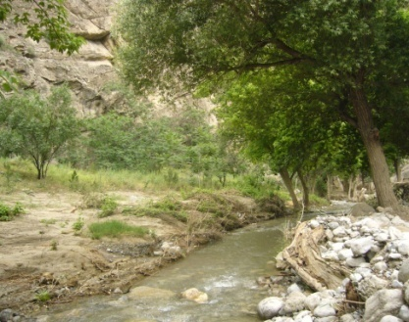
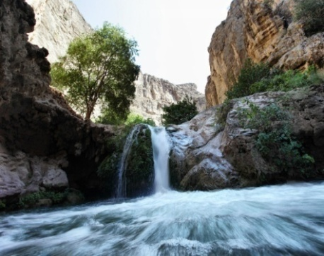

تصویر 30- گوک‌درّه تصویر 31- گوک‌درّه

گوکدرّه همان درّهی سابق «چولی» است که در فاصلهی 15 کیلومتری جنوب غربی عشق‌آباد قرار دارد که با توجه به آب و هوای فوقالعاده زیبا و تمیز، دولت ترکمنستنان دهها آسایشگاه و تفریحگاه ویژهی کودکان، تأسیس کرده که هر سال دهها هزار کودک در فصل بهار و تابستان به این منطقهی گردشگری می‌روند.
دولت ترکمنستان گوکدرّه را به عنوان منطقهی حفاظتشده اعلام کرده و با آغاز فصل بهار و شکوفایی گل‌ها و گسترده شدن مخمل سبز طبیعت بر روی کوه و تپه‌ها، مناظر و دیدنی‌های این درّهی زیبا، چشم هر بیننده‌ای را مجذوب خود می‌کند.
در اين ناحیه چند رستوران، میدان بازی و ورزش تأسیس شده که در آخر هفته، ساکنان عشق‌آباد به همراه خانوادههای خود به این محل ميروند.
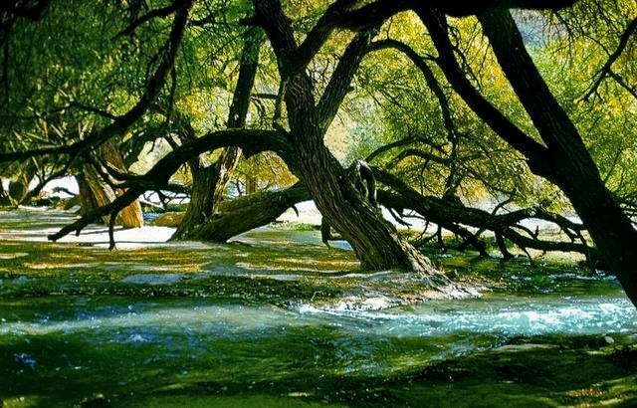

تصویر 32- گوک‌درّه

موزهی ملی طبیعت زنده در ترکمنستان

موزهی ملی طبیعت زندهی ترکمنستان در سال 2010 میلادی، با مساحت 40 هکتار در منطقهی جنوب غربی عشق‌آباد در دامنهی کوه کوپتداغ و مطابق با استانداردهای بین‌المللی و الزامات سازمان حفاظت از حیوانات احداث شد که در نوع خود در منطقه بی‌نظیر است.

در این باغ وحش بیش از 250 گونه از حیوانات وحشی آسیا، آفریقا و سایر مناطق گرمسیر و سردسیر، حیوانات خانگی، پرندگان و خزندگان، آبزیان دریاها و اقیانوس‌های جهان و همچنین تعدادی از حیواناتی که در معرض انقراض هستند، در شرایطی نزدیک به شرایط زندگی طبیعی خود زندگی می‌کنند.
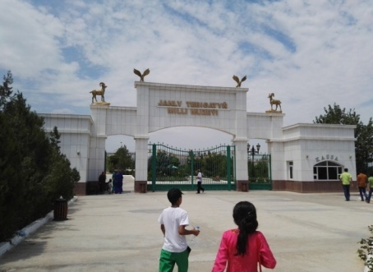
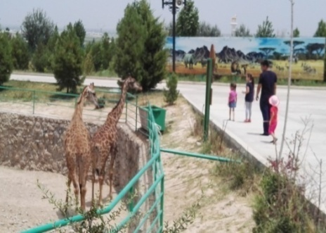

تصویر 33 و 34- باغ وحش در گوكدرّه

آشنايي مختصر با عشقآباد پايتخت تركمنستان
بر اساس كشفيات باستانشناسي سكونت در عشقآباد از اواخر سده اول قبل از ميلاد آغاز شدهاست ولي درزمين هاي شهر عشقآباد كنوني از آثار معماري آن دوره چيزي بر جاي نماندهاست. در اوايل قرن نوزدهم عشقآباد به شهر تبديل شدهاست.
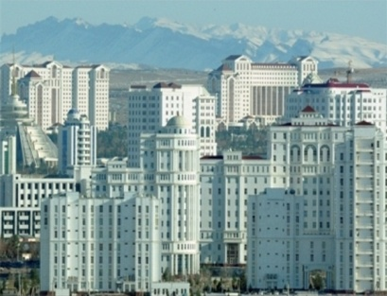
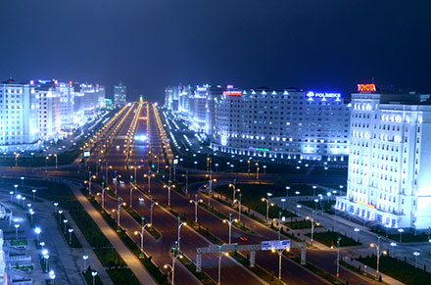

تصویر 35 و 36- منظرهاي از شهر عشقآباد

نام اين شهر در سال 1920م با روي كار آمدن بلشويكها به پالتارسك تغيير يافت و پس از الحاق به اتحاد جماهير شوروي، دوباره در سال 1927م نام سابق آن يعني عشقآباد اعاده شد، و طي حدود 10 سال به سرعت توسعه يافت.
در ساعت 1 و 17 دقيقهی نيمه شب 6 اكتبر 1948 میلادی، زمينلرزهاي به شدت 9 تا 10 درجهی ريشتر در عشقآباد به وقوع پيوست كه در نتيجهی آن، شهر تقريباً با خاك يكسان شد. پس از زمينلرزه، شهر به تدريج بازسازي شد. در دهههاي 50 و 60 قرن بيستم ميلادي در اين شهر آكادمي علوم تركمنستان، دانشگاه دولتي تركمنستان (دانشگاه مختومقلي كنوني)، پژوهشكدههاي علمي تحقيقاتي، تئاترها و موزهها تأسيس گرديد. در سالهاي اخير شهر عشقآباد از نظر شهرسازي با شتاب بسيار، توسعه مييابد.
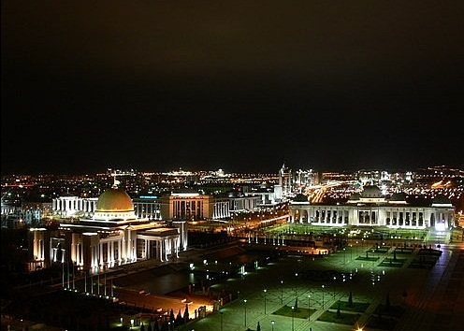

تصویر 37- منظرهاي از شهر عشقآباد
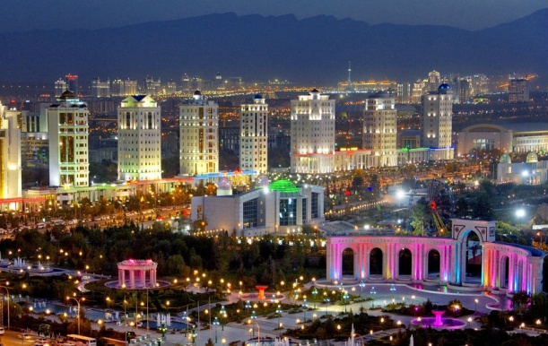

تصویر 38- منظرهاي از شهر عشقآباد
از نظر جغرافيایي و اقليمي، عشقآباد در بخش مياني جلگهی دامنهی رشته كوه كوپتداغ در ارتفاع 200 متري بالاتر از سطح آبهاي آزاد قرار دارد. از طرف شمال به كوير قرهقوم منتهي ميشود. آب و هواي عشقآباد مانند ساير مناطق تركمنستان شديداً بياباني است و تابستان سوزان و خشك دارد. ميانگين دمايي هوا در فصل تابستان حدوداً 40 درجه و در زمستان از 6- تا 8+ درجه نوسان دارد. شبكهی هتلهاي عشقآباد بسيار مدرن و زيباست و شامل هتلهاي چهار و پنج ستاره با مديريتي به سبك اروپایي است. در رستورانها و ناهارخوريهاي عشقآباد علاوه بر غذاهاي اروپایي و شرقي، غذاهاي ملي تركمني با قيمتي مناسب عرضه ميشود.
عشقآباد داراي موزههاي متعددي است كه معروفترين آنها موزهی ملي تركمنستان و موزهی فرش تركمن است. در موزهی ملي، تقريباً انواع صنايع دستي و همچنين اشياء كشف شده در حفاريهاي باستانشناسي در خاك این کشور، آثار هنري غربي و همچنين برخي از هداياي خارجيان به رئيس جمهور تركمنستان به نمايش گذاشته شده است. در فروشگاههاي متعدد عشقآباد، محصولات صنايع دستي تركمن و زرگري سنتي تركمني عرضه ميشود. از نقاط ديدني شهر، بازارهاي آن است كه معروفترين آنها تكه بازار، روسكي بازار، تاكوچكا (يكشنبه بازار)، آپتووي بازار، فروشگاه برقرار، فروشگاه بختيار، آلطين عصر، چانديبيل و... ميباشد. اكثر بازارهاي عشقآباد در محلات مسكوني شهر قرار دارند و تقریباً هر محله يا بخش شهر، يك مجتمع بازاري مخصوص به خود دارد كه معمولاً به صورت چهار ضلعي ساخته شده كه در مركز آن، روي سكوهای بتوني مواد غذايي عرضه ميشود و در طول اضلاع هم، فروشگاههاي مختلف البسه و مواد مصرف همگاني و لوازم خانگي قرار ميگيرد.

يكشنبه بازار
بزرگترين بازار خارج شهر به نام «آلطين عصر گوندُغار بازار» كه به نام «تالكوچكا»، «جِغِلِق بازار» و يكشنبهبازار نيز معروف است كه روزهاي شنبه، يكشنبه، چهارشنبه، پنجشنبه صبح زود تا ساعت دو بعد از ظهر داير است.
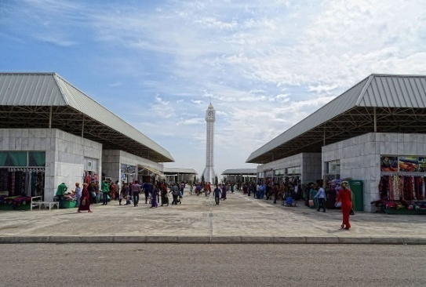

تصویر 39 - آلطين عصر گوندُغار بازار
اين بازار، منطقهی وسيعي را به خود اختصاص داده است. نوع ساختار يكشنبهبازار به شكل گل فرش ميباشد.
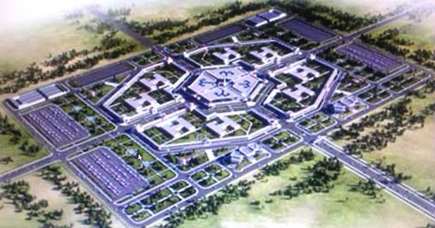

تصویر 40 - آلطين عصر گوندُغار بازار
بازارهاي ديگر داخل و حاشيهی شهر معمولاً روز دوشنبه براي نظافت بازار تعطيل ميشوند. (بازار مير، اولين سهشنبه هر ماه تعطيل است).

مركز خريد برقرار
برقرار يكي از بزرگترين و بهترين فروشگاهها و مراكز خريد عشق آباد است كه در اكثر روزهاي سال شلوغ ميشود. در اين مركز بزرگ، انواع لباسها و وسايل منزل و الكترونيكي با ماركها و برندهاي اصلي و همچنين رستورانها و فستفودهاي مدرن وجود دارد.
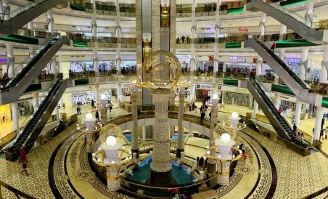

تصویر41- مركز خريد «برقرار»

علاوه بر آن، داراي سينما و شهربازي براي كودكان است. اين مركز پاركينگ بزرگي دارد كه ميتوان با خيال راحت ماشين را پارك كرد.
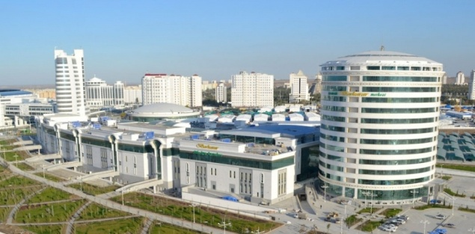

تصویر 42- مركز خريد «برقرار»
بازار گلستان
بازار گلستان يا روسكي بازار، يكي از چند بازار معروف عشقآباد است كه در دوره شوروي سابق و به صورت تأسيساتي چهارضلعي در دو طبقه احداث شدهاست. طبقات همكف و بالا به فروشگاههاي فروش مواد غذايي، البسه، كفش، لوازم خانگي و ساير ملزومات اختصاص يافتهاست.
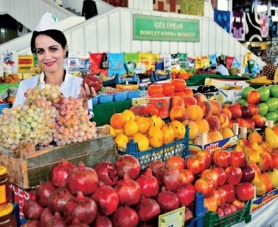
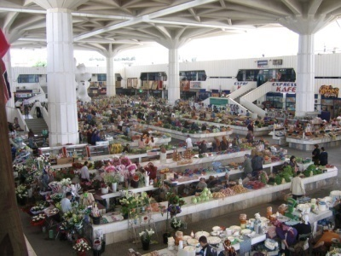

تصویر 43 و 44- بازار گلستان (روسكي بازار)

گفتني است در حوالي اين بازار چند پاساژ و فروشگاه بزرگ و همچنين ادارات مخابرات و پست و سالن نمايشگاه نقاشان قرار دارد. اين بازار در خيابان گوراقلي و در نزديكي بانك مركزي تركمنستان است.

مركز خريد دنياي كودكان
اكثر اوقات پيش آمده كه بچهها موقع خريد حوصلهشان سر ميرود. اين مركز خريد براي رفع همين مشكل ساخته شده است. ميتوانيد بچهها را در بخش تفريحي آن، سرگرمشان كنيد و از فروشگاههاي متعدد اين مركز برايشان خريد كنيد. در اينجا بيشتر اسباببازي و لباس كودكانه ميفروشند.
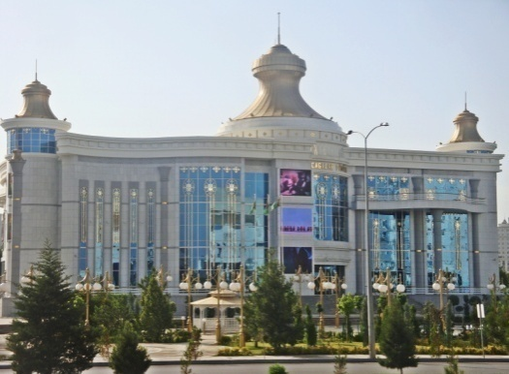

تصویر 45- مركز خريد دنياي كودكان در عشقآباد

بزرگترين چرخ و فلك شيشهاي جهان
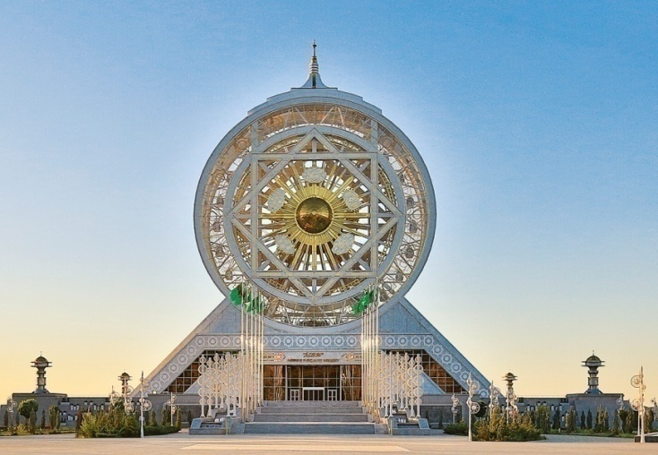
اين چرخ و فلك با ارتقاع 47.6 متر داراي 24 كابين با گنجايش شش سرنشين در داخل سازهاي از شيشه و فولاد سفيد ميچرخد. گفته شده: ساخت اين چرخ و فلك كه «عالم» نامگذاري شده، بيش از 50 ميليون يورو هزينه در برداشته و بزرگترين چرخ و فلك جهان در سازهاي محصور وشيشهاي است.

تصویر 46- چرخ و فلك «عالم» در عشقآباد
بناي يادبود استقلال
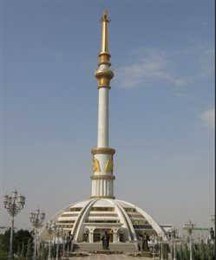
بنايي كه مردم تركمنستان با افتخار ازآن ياد ميكنند، براي گراميداشت استقلال تركمنستان از شوروي سابق، ساخته شده و تقريباً هر گوشهاش يادآور اين قضيه است. اين بنا داراي 27 مجسمه قهرمانان ملي و سازهی طلايي 27 متري بالاي سقف آن است كه يادآور روز استقلال 27 اكتبر است وآثار هنري تركمنستان در سرسرا اين بنا به نمايش گذاشته شده است. اطراف بنا هم با فضاي سبز و پارك زيبا وآبشارها و چشمهها از جاذبههاي ديدني عشقآباد محسوب ميشود.

تصویر 47- بناي يادبود استقلال

بنای بیطرفی
اين بناي زيبا و جالب به منظور پاسداشت بيطرفي تركمنستان ساخته شده و اكنون به يكي از جذابترين اماكن براي گردشگران خارجي تبديل شده است. گردشگرها در روز از بنا عكس ميگيرند و در شب به تماشاي رقص نور چراغهاي رنگي و زيبايش ميروند. اين بنا داراي آسانسورهايي است كه در پايههاي آن قرار گرفته كه امكان بازديد از داخل آن و مشاهدهی شهر عشق آباد را فراهم ميسازد.
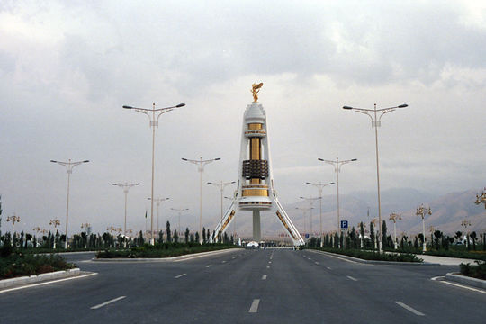

تصویر 48- بنای بیطرفی

پارک «الهام» در عشقآباد
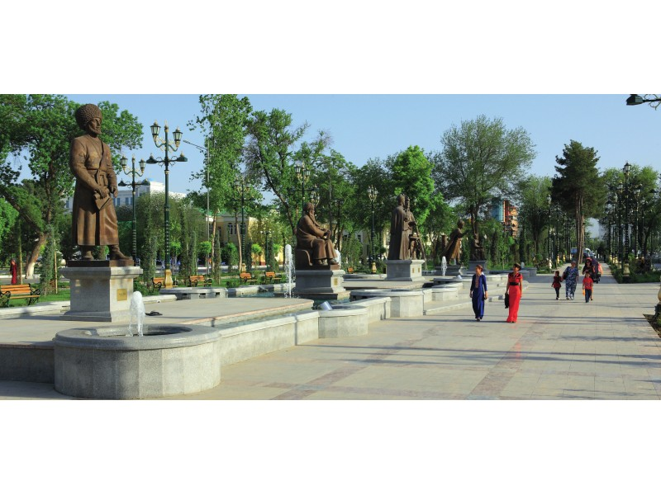
اين پارك در خیابان «نوائی» تا خیابان «گور اوغلی» قرار دارد. پارك داري 46 مجسمه از شخصيتهاي تاريخي و فرهنگي و ادبي ميباشد و با فوارههاي زيبا تزئين شده است.

تصویر 49- پارك الهام در عشقآباد
برج راديو تلويزيوني تركمنستان
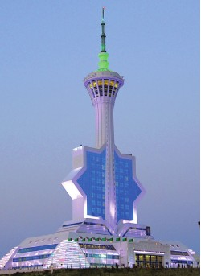
اين برج كه «اغوز خان» (جد تركمنها) نام دارد، برج جديد و مدرن راديو تلويزيون دولتي تركمنستان است كه به عنوان شاهكار معماري جهان در كتاب ركوردهاي گينس ثبت شده است. اين برج عظيم كه در دامنهی كوه كپتداغ در جنوب عشقآباد قرار دارد، توسط شركت «پليمكس» تركيه احداث شده است. اين برج منحصر به فرد و كمنظير، در منطقهی آسياي مركزي، به شكل يك ستاره بزرگ هشتضلعي احداث شده و داراي 31 طبقه است. ارتقاع این برج 211 متر است و در طبقه بيست و نهم آن، رستوراني با گنجايشي 290 نفر قرار دارد كه از آنجا تمام شهر عشقآباد به خوبي قابل مشاهده است. اين ساختمان كمنظير كه مساحت داخلي آن بيش از 60 هزار متر مربع است به پيشرفتهترين تجهيزات، دستگاههاي راديو و تلويزيوني، استوديوهايي براي تهيهی برنامههاي راديو و تلويزيون و نيز پخش مستقيم برنامهها تجهيز شده است. ستاره اغوز خان در واقع چهارمين شگفتي ديدني تركمنستان است كه در گينس ثبت شده است.

تصویر 50- برج راديو تلويزيوني تركمنستان
كاخ بخت
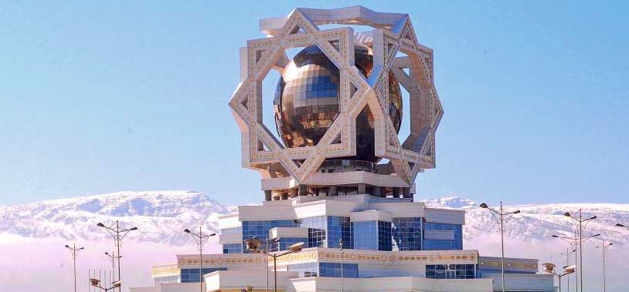
اين برج كه به نام «كاخ بخت» معروف است يكي از ساختمانهاي ديدني و جذاب عشقآباد ميباشد. اينجا محل نكاح رسمي جوانان است. طبقهی اول آن شامل رستورانهاي متعدد و طبقهی دوم نيز محل تحويل سند رسمي نكاح ميباشد. اين ساختمان، توسط شركت ساخت و ساز «پليمكس» تركيه ساخته شده و در سال 2011 افتتاح شد است.

تصویر 51- كاخ بخت (برج ازدواج) در عشقآباد

فرودگاه بينالملي عشقآباد
فرودگاه بينالمللي عشقآباد، ساختمان جالب و منحصر به فردی دارد. ساختمان جديد این فرودگاه بسيار شيك و لوكس با امكانات رفاهي فراوان براي مسافران است. افتتاح ساختمان جديد و زيباي فرودگاه بينالمللي عشقآباد در حالي مورد توجه رسانهها قرار گرفته كه هدف از ايجاد آن، تبديل فرودگاه عشقآباد به مركز بينالمللي حمل و نقل مسافر و كالا و ترانزيت است. ساختمان جديد ترمينال فرودگاه بينالمللي عشقآباد، با هزينهاي بالغ 2.35 ميليارد دلار ساخته شده كه از نماي روبهرو شبيه يك شاهين، خودنمايي ميكند و سالانه ميتواند پذيراي 14 ميليون مسافر باشد.
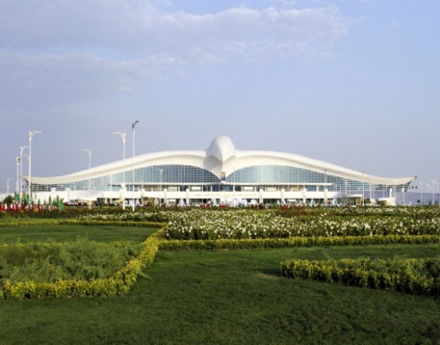

تصویر 52- فرودگاه بينالمللي عشقآباد

كاخ رياست جمهوري اوغوز خان، عشق آباد
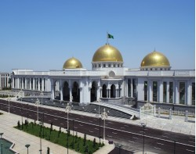
كاخ رياست جمهوري اوغوز خان، مقرّ رسمي و دفتر كار رئيس جمهور ترکمنستان است و در شهر عشقآباد پايتخت این کشور واقع شده که در سال 2011 توسط شركت ساختماني فرانسوي بوئيگ بنا شد و به مدت طولاني قرارگاه و اقامتگاه رئيس جمهور بوده است.

تصویر 53- كاخ رياست جمهوري اوغوز خان، عشق آباد
مجتمع يادبود «خلق حقيدهسي»
اين مجتمع در خيابان بكروه احداث شده و در سال 2014 با حضور رئيس جمهور افتتاح شده است. در اين مجتمع مجسمههاي يادبود، نماد احترام، افتخار و يادبود مردم به اجداد خود ميباشد. در اين مجتمع مجسمههاي يادبود زلزلهی عشقآباد، مادر، جنگ گوكتپه و جنگ دوم جهاني وجود دارد.
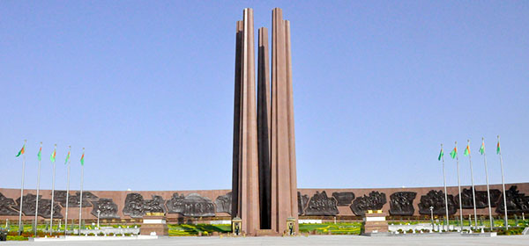

تصویر 54- مجتمع يادبود «خلق حقيدهسي»

پارك «دهمين سالگرد استقلال تركمنستان»
پارك «دهمين سالگرد استقلال تركمنستان»، يكي از پاركهاي زيبا و ديدني است كه در سال 2001م ساخته شده است. در وسط پارك فواره و مجسمهی ده اسب احداث شده است. اين مجسمه توسط مجسمهساز مردمي تركمنستان، ساراقت بابايف تهيه شده است. در اطراف اين پارك بسيار زيبا، ساختمانهاي اصلي حكومتي وجود دارد، به همين دليل هم از گرفتن عكس بايد پرهيز كرد.
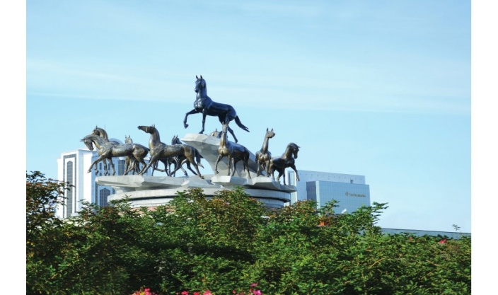

تصویر 55- پارك «دهمين سالگرد استقلال تركمنستان» در عشقآباد

مجموعه فوارههاي اغوز خان
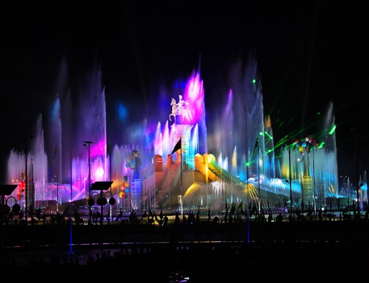
اين فوارهها در ميدان ورودي فرودگاه بينالمللي عشقآباد احداث شده و به پيشرفتهترين تجهيزات رايانهاي مجهز است و «اوغوز خان و پسران ايشان» ناميده ميشود. این اثر، در كتاب ركوردهاي گينس به عنوان مجموعهی شگفتانگيز فوارهاي، معماري، مجسمهسازي و چراغاني ثبت شده و در مركز آن، مجسمهی اوغوز خان و در اطراف آن مجسمه شش فرزند ايشان نصب شده است.

تصویر 56- مجموعه فوارههاي «اوغوز خان» در عشقآباد
تلهكابين عشقآباد
تلهكابين عشقآباد به طول 4 كيلومتر مجهز به 16 كابين هشت نفري است. ظرفيت اين تلهكابين، انتقال روزانه 1700 بازديدكننده و نقطهی پاياني آن در ارتفاع 1270 متري از سطح دريا است كه در اين نقطه چشمانداز منحصر به فرد و ديدني از عشقآباد و حومهی آن وجود دارد، طول مسير 10 دقيقه ميباشد. در ايستگاه پاياني تلهكابين در مساحت 1000 متر مربع، پارك، رستوران، كافه، محل بازي كودكان و دوربينها احداث شده است.
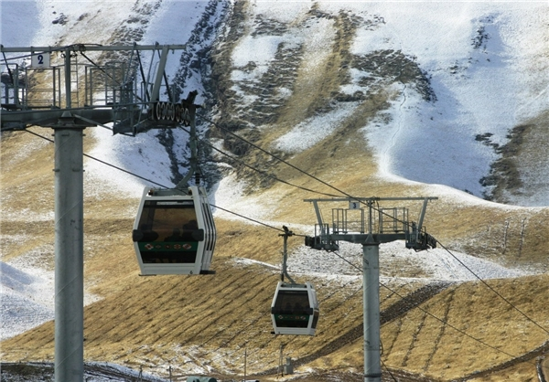

تصویر 57- تلهكابين عشقآباد

موزهی دولتي تركمنستان
موزهی تاريخي و فرهنگي تركمنستان داراي هزاران قطعه اثر تاريخي و باستاني و لوازم و اطلاعات باستانشناسي و مردمشناسي ميباشد. نقاشيها، پيكرهها و تنديسها، فرش و گليم، طلا و جواهرات، ظروف عاجي ساختهشده از عاج، ظرفهاي رنگي، لوازم موسيقي و... همه از لوازم قديمي و باستاني هستند. اين اشياء نمايشي كه در موزه نگهداري ميشود براي نژادشناسان، مردمشناسان، مورخان و... نمونههاي مهم و با ارزشي ميباشد.
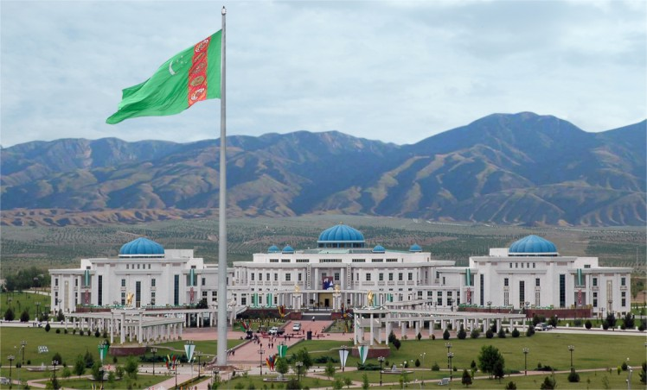

تصویر 58- موزهی تاريخي و فرهنگي تركمنستان

موزهی فرش تركمنستان
موزهی فرش كه متعلق است به موزهی ملي تركمنستان، به داشتن فرشهاي بسيار بزرگ دستبافت معروف است. اكثر اين فرشها متعلق به قرن 18 و 19 هستند. يكي از اين فرشها كه در سال 2001م بافت شده و در كتاب گينس هم به عنوان يكي از بزرگترين فرش دستبافت جهان ثبت شده، 301 متر مربع مساحت دارد و براي بزرگداشت استقلال تركمنستان بافته شده است. در اين موزه انواع قالي، نمد، خورجين و... هم به نمايش گذاشته شده است. همچنين در بخش مشرقزمين، فرش و گليمها و صنايع دستي كشورهاي چين، ژاپن، هندوستان و ايران به معرض نمايش گذاشته شده است. اين موزه در سال 2007م افتتاح شده است.
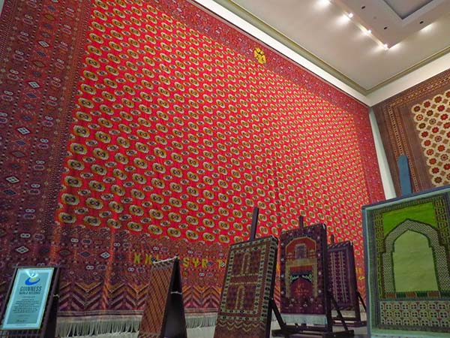

تصویر 59- موزهی فرش تركمنستان

دنياي افسانهها
دنياي افسانهها، مجموعهاي است تفريحي كه براي تفريح و بازي كودكان، جوانان و حتي بزرگسالان ايجاد شده است. اگر به هيجان و سر و صدا و شلوغي علاقه داريد، ميتوانيد از اين مكان استفاده كنيد. اين مكان براي جوانها و نوجوانها بسيار جذاب است؛ لذا اگر با فرزندانتان به عشقآباد سفر ميكنيد، آنها را از اين تجربه محروم نكنيد. فضاي سبز اطراف هم براي نشستن و استفاده از رستورانها مناسب ميباشد. مساحت دنياي افسانهها 330 هزار متر مربع ميباشد و توسط شركت «گاپ اينشات» تركيه احداث شده است.

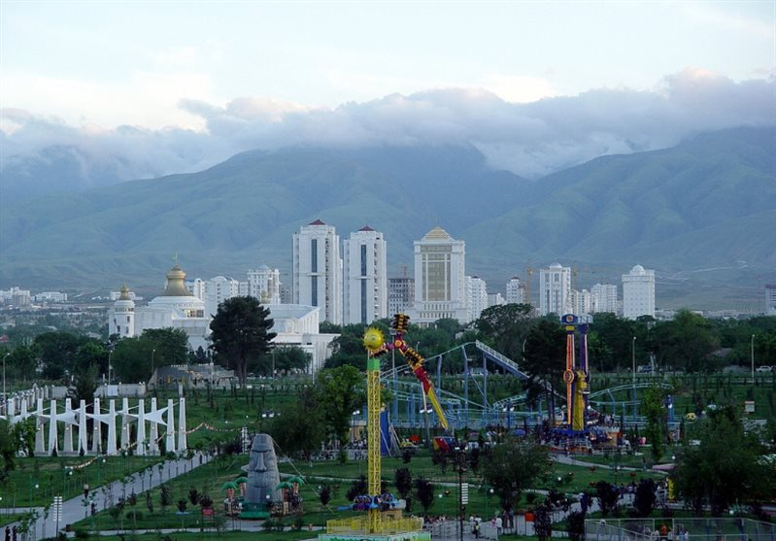

تصویر 60- دنياي افسانههاي عشقآباد

پارك عشقآباد
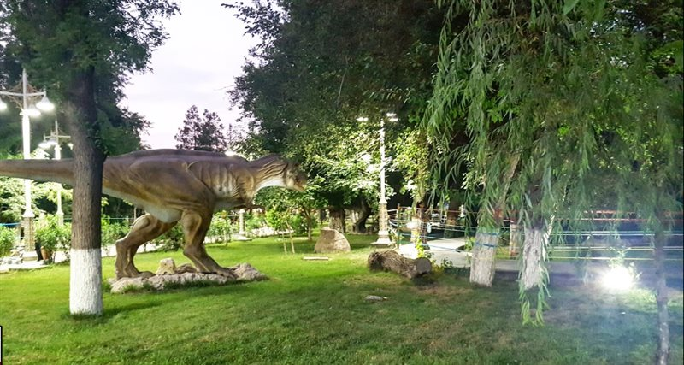
پارك عشقآباد، پاركي سر سبز براي تفريح خانوادهها و بازي فرزندان است و داراي اسباببازيهاي فراواني است. اين پارك هواي خوبي دارد و منظرههای آن نيز زيبا ميباشد. شما همچنين در اين پارك ميتوانيد با دنياي دايناساورها نيز آشنا شويد. اين پارك در چهارراه خيابان تركمنباشي و خيابان مختومقلي قرار دارد.

تصویر 61- پارك عشقآباد
ج) مساجد
در تركمنستان مساجد زيادي وجود دارد. برخي مربوط به گذشته است و برخي هم پس از استقلال بنا شده كه به چند مورد اشاره ميشود؛
مسجد جامع ارتغرول قاضی، مسجد روحی ترکمنباشی، مسجد امام رضا(علیهالسلام)، مسجد شهدا، مسجد دولت محمد آزادی، مسجد خواجه احمد یسوی، مسجد امام خميني(رحمتالله علیه) روستاي رفسنجاني، مسجد گوگتپه، مسجد داشاغوز، مسجد ماري، مسجد فاطمه الزهراء سفارت جمهوری اسلامی ایران، مسجد حضرت رسول(صلیالله علیه و آله و سلم) در شهر کاکا در ۱۲۰ كيلومتري عشقآباد، مسجد محمد رسول الله(صلیالله علیه و آله و سلم) در شهرستان یولاتان در ۷۰ کیلومتری شهر مرو، مسجد امام علی(علیهالسلام) در شهر بایرامعلی در ۳۰ کیلومتری شهر مرو بخشي از مهمترین و بزرگترین مساجد تركمنستان محسوب می‌شوند.

«روحی ترکمنباشی»؛ بزرگترین مسجد جامع ترکمنستان
مسجد روحي تركمنباشي در روستای قپچاک در زادگاه صفرمراد نیازاف رئیس جمهور فقید ترکمنستان و در 15 کیلومتری عشق‏‌آباد پایتخت این کشور قرار دارد. عملیات ساخت‌وساز مسجد جامع روحی ترکمنباشی در سال 2002 م آغاز شد و آن را شرکت بوئیگ فرانسه احداث کرد و در سال 2004 م طی مراسم باشکوهی با حضور صفرمراد نیازاف رئیس جمهور قبلی این کشور افتتاح شد. این مسجد جامع به افتخار نیازاف اولین رئیس جمهور ترکمنستان به عنوان مسجد جامع روحی ترکمنباشی نامگذاری شد و هم اکنون به یکی از مهمترین جاذبه‌های معماری، دینی و توریستی این کشور تبدیل شده‏ است.
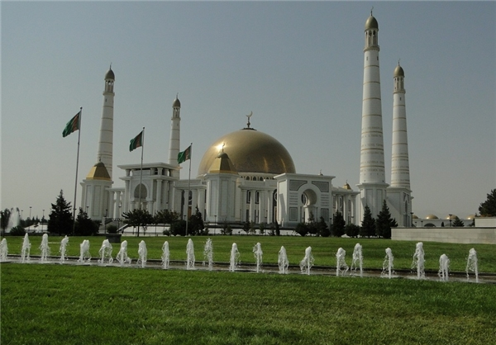

تصویر 62- مسجد روحی ترکمنباشی در روستاي قيپچاك

ارتفاع این مسجد 55 متر و دارای چهار مناره است که ارتفاع هر کدام 91 متر، نماد 1991، سال کسب استقلال ترکمنستان است. مساحت کل این مسجد جامع 18 هزار متر مربع و ظرفیت آن 10 هزار نمازگذار است. تمام دیوارهای مسجد با سنگ‌های گرانقیمت تزئین و روکش شده است.
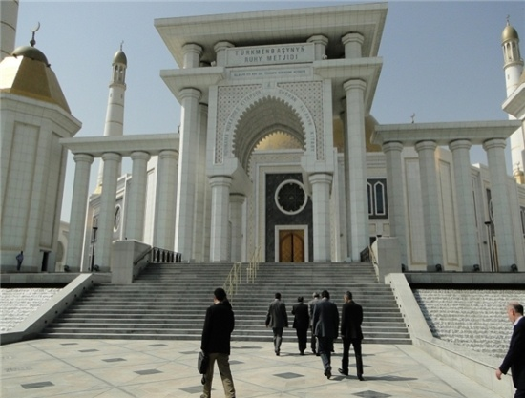

تصویر 63- مسجد «روحی ترکمنباشی» در روستاي قيپچاك
آرامگاه ترکمنباشی
در نزدیکی مسجد روحی ترکمنباشی، مقبرهی صفرمراد نیازاف رئیس جمهور فقید این کشور که در سال 2006 میلادی براثر سکتهی قبلی درگذشت، قرار دارد. در این آرامگاه چهار گوشه‌ای، علاوه بر نیازاف، مقبرهی مادر، پدر و 2 برادر که در زلزلهی سال 1948 درگذشتند، قرار دارد که این مکان را به آرامگاه خانوادگی نیازاف اولین رئیس جمهور ترکمنستان مشهور کرده است.

مسجد گوكتپه
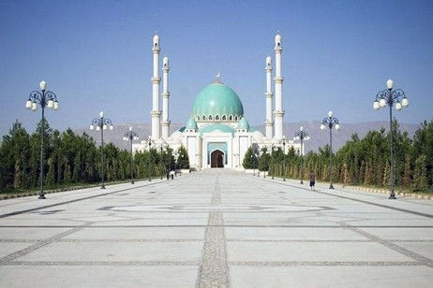
اين مسجد در 45 كيلومتري اتوبان عشقآباد (تركمنباشي فعلي) و در شانهی راست جاده در محلي موسوم به گوكتپه قرار دارد. گوكتپه، يكي از بخشهاي تابع استان آخال است. اين محل در دامنهی كوههاي كوپتداغ قرار دارد و قلعهی گوكتپه در 12 كيلومتري شمال آن واقع است. نام قديمي اين محل خيبر بود. ارتفاع منارهها 61 متر از كف مسجد و 63 متر از سطح زمين است. گنبدهاي اين مسجد به وسيلهی شركت آلماني ساخته و به صورت قطعات مجزا از آن كشور به محل ساختمان مسجد حمل شده است.

تصویر 64- مسجد گوكتپه
مسجد جامع ارطغرول قاضي
مسجدي چهار مناره كه به ياد پدر شاه عثمان، اولين پادشاه عثماني ساخته شده است. اين مسجد عظيم، ظرفيت 5000 نمازگزار را دارد. مسجد ارطغرول قاضي مثل ساير مساجد بزرگ، درون حياطش، حوض و آبنماهاي زيبايي دارد. از تذهيبكاريها و نقاشيهاي روي شيشه، ذوق سرشار معماران بنا احساس ميشود و رنگهاي زيبايي كه در ساخت قسمت داخلي و خارجي مسجد استفاده شده از هنر اسلامي آنها حكايت ميكند.
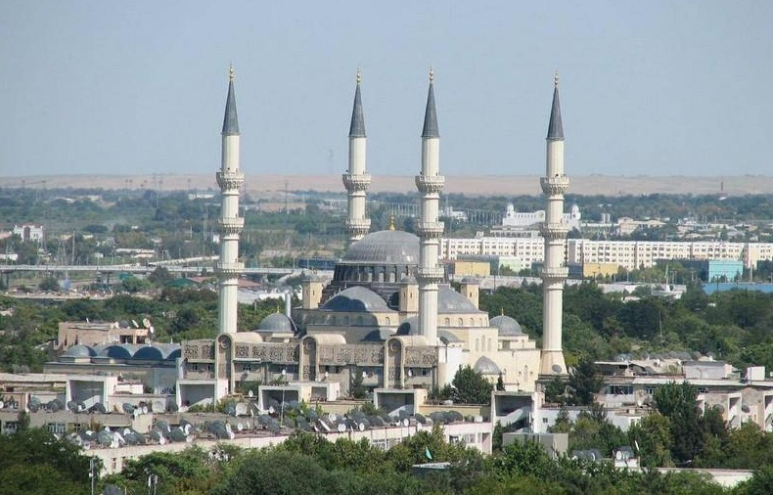

تصویر 65- مسجد جامع ارطغرول قاضی

مسجد امام خمینی (رحمتالله علیه)
مسجد امام خمینی(رحمتالله علیه) در روستای رفسنجانی واقع در ۴۵ کیلومتری مرو قرار دارد. این مسجد در سفر اول هاشمی رفسنجانی به اين کشور توسط دو رئیس جمهور، در زمینی به وسعت ۳۵ هکتار کلنگ آن به زمین زده شد و در سال ۱۳۷۶ توسط دو رئیس جمهور آقایان رفسنجانی و نیازاف افتتاح گردید.
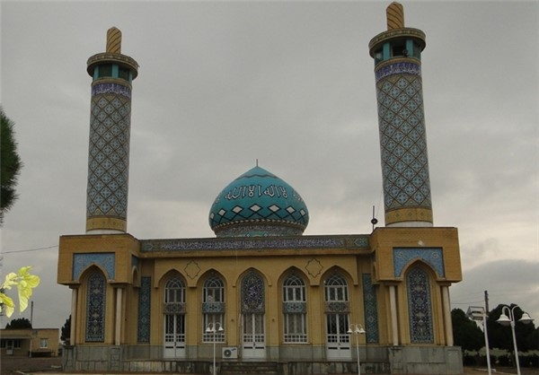

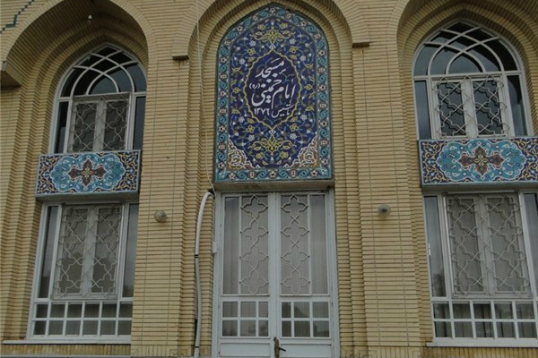

تصویر 66- مسجد امام خميني (ره) روستاي رفسنجاني
مسجد فاطمه الزهرا (سلامالله علیها) در عشق آباد
مسجد فاطمه الزهرا (سلامالله علیها)، يكي از بناهاي منحصر به فرد در عشقآباد است كه با معماري ايراني و اسلامي در سال 1377 هجري ساخته شده است. مسجد در كنار مجتمع آموزشي جمهوري اسلامي ايران و در كنار مجتمع مسكوني سفارت و در نزديكي سفارت جمهوري اسلامي ايران در تركمنستان قرار دارد، ولي به دليل واقع شدن در كنار چهارراه خيابان تهران و خيابان مختومقلي، براي استفادهی عموم نيز امكانپذيراست و معمولاً مراسم ديني و ملي مرتبط با جمهوری اسلامی ایران در همين محل بر گزار ميشود.
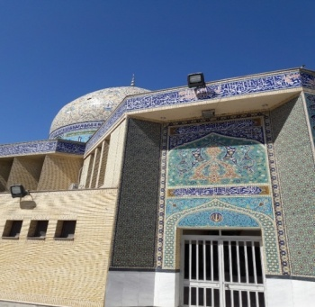
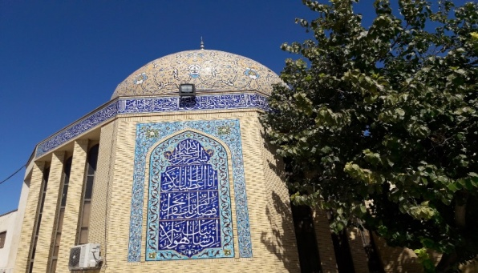

تصویر 67- مسجد فاطمه الزهرا (س) در عشقآباد

د) نقشهها

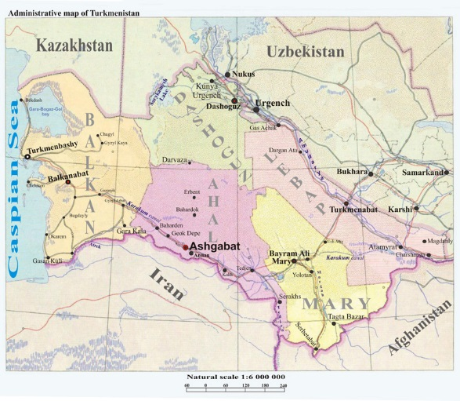

تصویر 68- نقشهی تركمنستان

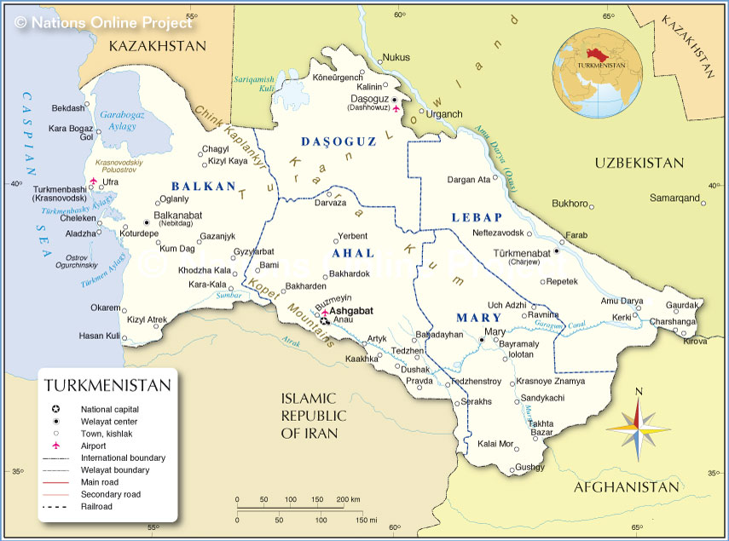

تصویر 69- نقشهی تركمنستان
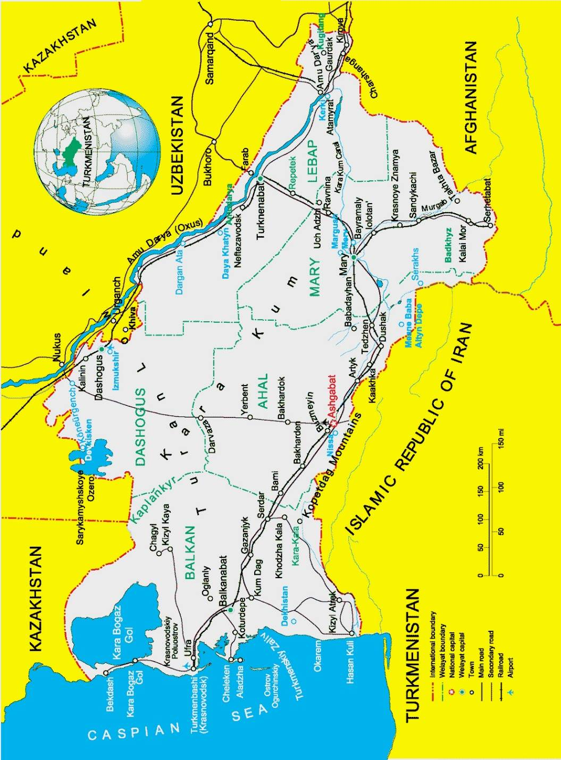

تصویر 70- نقشهی تركمنستان

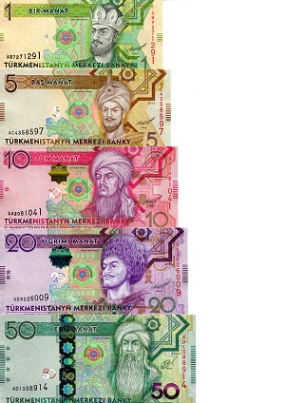
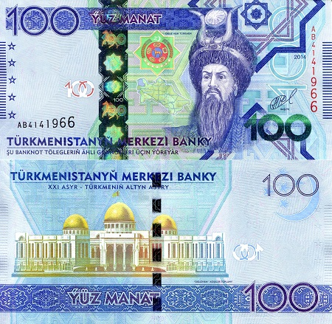

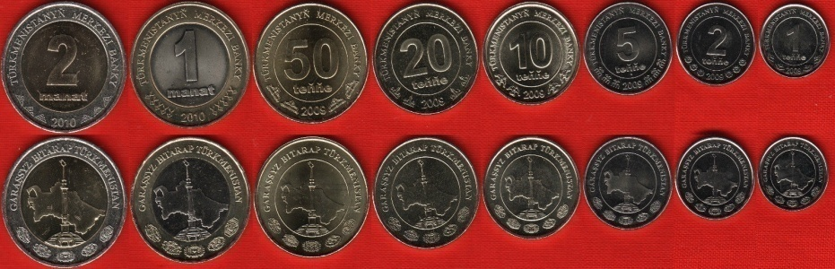

تصویر 71- پول رايج تركمنستان

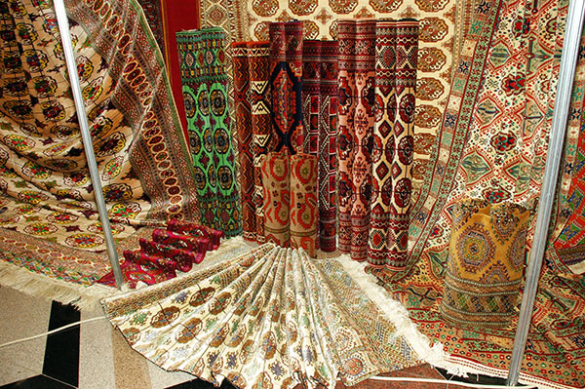

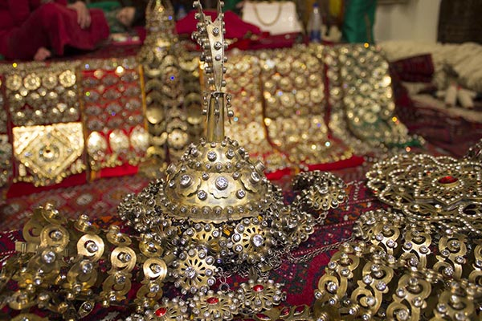
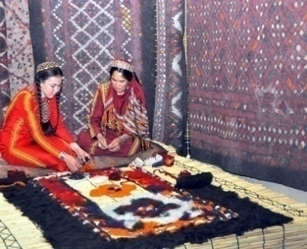

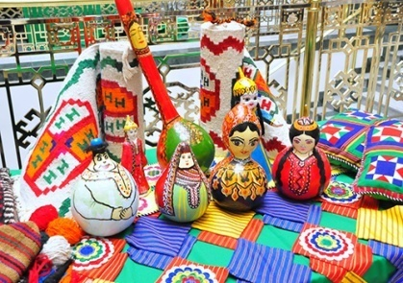
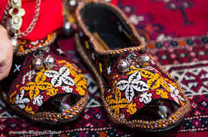

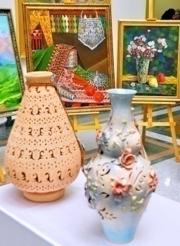

تصویر 72- صنايع دستي تركمنستان
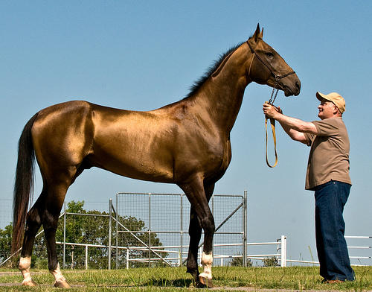

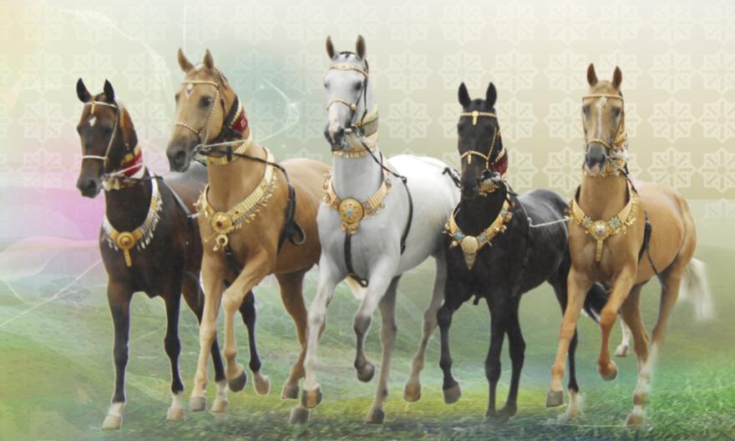

تصویر 73- اسب آخال تكه تركمن

بخش چهارم
اطلاعات و نیازمندی های عمومی

الف) مسافت و اختلاف زمانی ترکمنستان
فاصلهی تهران تا عشقآباد، 950 کیلومتر است. طول پرواز از تهران تا عشق آباد حدود 1 ساعت میباشد. عشقآباد يك و نيم ساعت از تهران جلوتر است، یعنی ساعت 12 در تهران معادل ساعت 13:30 در عشقآباد است كه با تغيير ساعت در ايران اين فاصله نيم ساعت ميشود.

ب) تقویم رسمی ترکمنستان
سالشمار و تقویم رسمی و سالنامهی ترکمنستان، بر اساس تقویم میلادی است. روزهای تعطیلی و خاص، و نیز اعیاد رسمی و مذهبی در تقویم رسمی ترکمنستان به شرح زیر می‌باشد:
تاریخ | مناسبت | نوع تعطیلی
1 ژانویه | آغاز سال جدید میلادی | تعطیل
19 فوریه | جشن روز ملی پرچم | تعطیل
8 مارس | روز بین‌المللی زن | تعطیل
21 و 22 مارس | عید نوروز و یا جشن ملی بهار | تعطیل
اولین یکشنبه آوریل | جشن گرامیداشت آب  (جشن قطره آب زره طلا) | مصادف با روز تعطیلی معمولی
آخرین یکشنبه آوریل | جشن گرامیداشت اسب اصیل ترکمن | مصادف با روز تعطیلی معمولی
9 ماه می | جشن پیروزی در جنگ جهانی دوم | تعطیل
18 ماه می | روز رستاخیز و وحدت ملی و گرامیداشت مختومقلی فراغی | مصادف با روز تعطیلی معمولی
آخرین یکشنبه ماه می | روز ملی گرامیداشت فرش دستباف ترکمنی | مصادف با روز تعطیلی معمولی
دومین یکشنبه ماه اوت | گرامیداشت جشن ملی خربزه | مصادف با روز تعطیلی معمولی
6 اکتبر | روز گرامیداشت شهدای جنگها و کشتهشدگان زلزله سال 1948م در عشق‌آباد | تعطیل
27 و 28 اکتبر | رزو ملی و جشن استقلال و سالگرد کسب استقلال ترکمنستان | تعطیلی
آخرین یکشنبه نوامبر | جشن محصول کشاورزی | مصادف با روز تعطیلی معمولی
اولین یکشنبه دسامبر | جشن ملی حُسن همجواری و اطعام همسایه | مصادف با روز تعطیلی معمولی
12 دسامبر | روز بینالمللی بیطرفی ترکمنستان | تعطیل
1 ژانويه | سال نو ميلادي | تعطيل
عید قربان | با نظر مفتي وتأييد رئيس جمهور | 3 روز تعطیل
عید فطر | ----- | 1 روز تعطیل

ج) آدرس و تلفن‌های ضروری و مورد نیاز در تركمنستان
1- آدرس و تلفن دستگاههاي مرتبط با جمهوري اسلامي ايران:
  - سفارت جمهوری اسلامی ایران، خیابان تهران، پلاك 3، (Eýran Yslam Respublikasynyň ilçihanasy- Tähran köçesi j.3; )64-349362 (99312+)
  - رایزنی فرهنگی سفارت جمهوری اسلامی ایران، خیابان مختومقلی، پلاك 100 (Eýran Yslam Respublikasynyň Türkmenistandaky ilçihanasynyň Medeniýet merkezi- Magtymguly şaýoly, jaý 100 ) : 936782 / 936719 (99312+)
  - دفتر خبرگزاری فارس در عشق‌آباد، 99365811873+
  - بانك صادرات ایران در عشق‌آباد، خیابان مختومقلی، 342070؛ (Saderat banky)
  - سركنسولگری جمهوری اسلامی ایران در مرو،(Eýran Yslam Respublikasynyň Marydaky konsulstwasy) 99352260232+
  - شرکت ایران خودرو، 438501/438430؛ ("Iran Khodra"şereketi)

2- آدرس و تلفن‌های ضروری و مورد نیاز شهر عشق‌آباد و اطراف:
  - شركت‌های گردشگری عشق‌آ‌باد:
  - شركت آخالسياحت، خيابان بيطرف، پلاك 149 ("AKHALSIYAKHAT", Bitarap Türkmenistan j. 149): 957500/957501
  - شركت ماريسياحت، شهر ماري، خيابان آ.نيازاف، پلاك 42 ("MARYSIYAKHAT", Mary A. Niyazow j. 42): 36 50 4 (522 993)
  - شركت بالكانسياحت، شهر بالكانآباد، هتل نفتچي، بخش 198 ("BALKANSIYAKHAT", Balkanabat, "Nebitçi"myhmanhanasy, blok 198):77031 (222 993)
  - شركت لبابسياحت، شهر تركمنآباد، خيابان بيطرف، پلاك 106 ("LEBAPSIYAKHAT", Türkmenabat, Bitarap Türkmenistan şaýoly, j. 106):17694 (22 993)
  - شركت «داشاغوز سياحت»، شهر داشاغوز، خيابان آزادليق، پلاك 88 ("DASHOGUZSIYAKHAT", Daşoguz, Azatlyk köçesi, j. 88):24015 (322 993)
  - شرکت عشق‌آباد سیاحت، خیابان قرشسيزليق، پلاك 76: 210556/ , Garaşsyzlyk şaýoly, j 76"َAşgabatsyýahat"
  - شركت اُوادان سیاحت، خیابان اغوزخان، پلاك 207: 957678/ "Owadansyýahat, Oguz han köçesi, j, 207"
  - شركت ساآدا، خیابان مختومقلی، پلاك 117: 935101/ 935121
  - شركت نورانا آی، خیابان آرچابيل، پلاك 29: 468204"Nurana aý", Arçabil şaýoly, j. 29
  - شرکت توریستی آتلاس، خیابان آتا قُوشوداف، پلاك2/50: 927571 "Atlaz", Ata Gowşudow, j. 2/50
  - شرکت‎‎‏ آیان، خیابان ترکمنباشی، پلاك 81: 220503"Aýan", Türkmenbaşy şaýoly, j. 81
  - شركت داغ سیاحت، خیابان آزادی، پلاك 69: 932559"Dagsyýahat", Azady köçesi, j. 69
  - شركت خرید - سیاحت، خیابان مختومقلی، پلاك 115: 938179/ 937905/ 937906"Haryt-syýahat", Magtymguly şaýoly j. 115
  - شركت سادا، خيابان، مختومقلي، پلاك 117/17: 935101/ 935121, Magtymguly şaýoly, 117/17"Saada"

د) مكانها، جاهاي ديدني و مراکز درمانی عشقآباد
1- پارک‌ها و جاهای دیدنی عشق‌آباد
  - پارک الهام: عشق‌آباد، از خیابان نوائی تا خیابان گوراوغلی.
  - پارک ده سال آبادانی: عشق‌آباد، خیابان قرشسیزلیق و آتامراد نیازاف.
  - مرکز فرهنگی و تفریحی عالم: عشق‌آباد، خیابان آرچابیل، پلاک 143، تلفن: 981053/ 981054.
  - پارک دنیای افسانه‌ها: عشق‌آباد، خیابان قاراشسیزلیک، پلاک 77.
  - مرکز تفریحی دنیای کودکان: عشق‌آباد، خیابان قاراشسیزلیک، پلاک 75، تلفن: 212079.
  - پارک قاراشسیزلیک (استقلال): عشق‌آباد، خیابان 10، یل آبادادانچیلیق.
  - باغ گیاهشناسی مركزی: خیابان تهران، پلاك 17، تلفن: 340537.
  - قرق‌گاه كوپت داغ: قصبهی برزنگی، تلفن: 374562.
  - راه سلامتی سردار : جاده آرچابی (فیروزه سابق).
  - پارك ملی تركمنستان: خیابان تركمنباشی، پنج و هشت پایه.
  - میدان و برج بیطرفی تركمنستان: خیابان ترکمنستان بیطرف.

2- تالارهای تئاتر و سينما عشق‌آباد
  - تئاتر ملانفس، خیابان مختومقلی، تلفن: 941794
  - تئاتر آلپ آرسلان، خیابان آرچابیل، پلاك 46، تلفن: 481149/ 482571
  - تئاتر پوشكین، خیابان مختومقلی، پلاك 142، تلفن: 364581/ 364093
  - تئاتر مختومقلی، خیابان آزادی، پلاك 74، تلفن: 932632/ 930564
  - تئاتر عروسكی، خيابان قرشسيزليق شايولي، پلاك 73، تلفن: 21161/211105
  - ساختمان سیرک ملی ترکمنستان، خیابان مختومقلی، پلاک134 آ، تلفن: 363205
  - سالن سینما وطن، خیابان گوراوغلی، پلاک 46، تلفن:923326 / 920467
  - سالن سینما ترکمنستان، خیابان اغوزخان، پلاک 13، تلفن: 492656 / 492100
  - سالن سینما عشق‌آباد، خیابان مختومقلی، پلاک 115، تلفن:936725 / 936745
3- موزه‌ها و تالارهای نمایشگاه‌ها
  - موزه هنرهاي تجسمي تركمنستان، خیابان 2022 (عليشير نوايي)، پلاك 88، تلفن: 927225
  - موزه دولتي تركمنستان، خيابان آرچابيل شايولي، پلاك 30، تلفن: 482587/ 482592
  - موزه فرش تركمن، خیابان آ.نياراف شايولي، پلاك158، تلفن: 446800/446803
  - موزه استقلال، خیابان ترکمنباشی شايولي، پلاک 95، تلفن: 382516
  - موزه گالکینیش، خیابان آرپابیل شايولي (ساختمان قانون اساسي)، پلاک 97
  - موزه بیطرفی، خیابان بیطرف ترکمنستان، پلاک 55
  - موزه ملی طبیعت زنده (باغ وحش)، جاده جوگه، گوکتپه، منطقه روح‌آباد، تلفن: 375501
4- فروشگاه‌ها، بازارها و مراکز خرید و فروش
  - مرکز خرید و فروش و تفریحی و هایپر مارکت برقرار، خیابان آتاترک، پلاک 80، تلفن: 468787
  - مركز خريد و فروش و تفريحي بختيارليق، خيابان اوغوز خان، پلاك 122، تلفن: 957021/ 957022
  - مركز خريد و فروش پايتخت، خيابان 1945 (اُن ييل ابادانچيليك)، پلاك 60، تلفن: 447709
  - مركز خريد و فروش آق يُل، خيابان آتامراد نيازاف، پلاك 27، تلفن: 410111
  - مركز خريد و فروش چانديبيل، بيطرف تركمنستان شايولي، پلاك 110، تلفن: 217003
  - مركز خريد و فروش عشقآباد، خيابان 2011 (آزادي)، پلاك 74، تلفن: 510112/510809
  - فروشگاه آلطين عصر (توليدات نساجي، نزديك روسكي بازار)، خيابان گوراقلي، پلاك 77؛ تلفن: 925173/ 925191
  - فروشگاه اتحاديهی تاجران تركمنستان، خيابان توركمنباشي شايولي، پلاك 81، تلفن: 227422
  - بازار مشرق آلطين عصر (تالكوچكا، يكشنبهبازار)، خيابان آ.نيازاف، پلاك 655، تلفن: 237805
  - تكه بازار، خيابان 2011 (آزادي)، پلاك 94، تلفن: 924784
  - بازار گلستان (روسكيبازار)، خيابان 2011 (آزادي)، پلاك 72، تلفن: 920728 / 925257 / 925681 / 923468
  - بازار جنت، خيابان 1958 (عندليب)، پلاك 35 آ، تلفن: 224862
  - بازار پراحت (مير بازار)، منطقه پراحت 4/2، 50/2، تلفن: 455662
  - فروشگاه فرش، خیابان گوراوغلی، پلاك48، تلفن: 922550
  - پاساژ مركزی (یونیورماگ)، خیابان مختومقلی، پلاك 73، تلفن: 940766
  - تاكسی تلفنی، تلفن: 760502
  - رزرو اتوبوس، تلفن: 390356/285815
  - اجاره دوچرخه، 99361505708+/ 99364048057+
  - اجاره خودرو در عشق‌آباد «‎CAR RENTAL»اتومبیل و اتوبوس كرایه تلفن: 518890/ 518893

5- كتابفروشيهاي ادارهی انتشارات دولتي تركمنستان
  - كتابفروشي شمارهی 1، خيابان 2011 (آزادي)، پلاك 72/3، تلفن: 922573
  - كتابفروشي شمارهی 2، خيابان مختومقلي شايولي، پلاك 167 آ، تلفن: 344158
  - كتابفروشي شمارهی 3، خيابان تركمنباشي شايولي، پلاك 29، تلفن: 97061
  - كتابفروشي شمارهی 4، خيابان 2011 (آزادي)، پلاك 110 تلفن: 360661
  - كتابفروشي شمارهی 5، خيابان آ.نيازاف شايولي، پلاك 13، تلفن: 230439
  - كتابفروشي شمارهی 6، خيابان 1959 (ماگيسترالنيي)، پلاك 3/1، تلفن: 426658
  - كتابفروشي شمارهی 7، خيابان 2087 (آ.برديف)، پلاك 152، تلفن: 325478

6- دكانهاي قاليفروشي
  - قاليفروشي «فرشهاي تركمن»، خيابان مختومقلي شايولي، پلاك 110، تلفن: 936244/ 936567
  - قاليفروشي فرش، گوراقلي، پلاك 48، تلفن: 922550
  - قاليفروشي آلطينگل، گوراقلي، پلاك 77، تلفن: 922156

7- ساير فروشگاهها
  - فروشگاه خانهی مدلها، خيابان گوراقلي، پلاك 77، تلفن: 923563
  - فروشگاه توليدات فلزي و چوبي، خيابان آ.نيازاف، پلاك 312، تلفن: 233816
  - نانوايي. خيابان اغوز خان، پلاك 52، تلفن: 427662
  - فروشگاه ترباش، خيابان بيطرف تركمنستان شايولي، پلاك 122/1، تلفن: 218633
  - فروشگاه آرزو، خيابان بيطرف تركمنستان شايولي، پلاك 213، تلفن: 210628/ 210378
  - عطاري پرفيومريا، خيابان بيطرف تركمنستان شايولي، پلاك 191/1، تلفن: 950586
  - فروشگاه توليدات فناوري دنياي الكترونيك، خيابان بيطرف تركمنستان شايولي، پلاك 183، تلفن: 952097

8- مراكز پزشكي
  - مرکز پزشکی و تشخیصی، 471904
  - بیمارستان مرکزی نظامی نیروهای مرزی (بکروا)، 347697 (99312+)
  - بیمارستان مرکزی نظامی، 908216 (99312+)
  - مرکز بینالمللی درمان سرطان، 488901 (99312+)
  - مرکز پیشگیری مريضيهاي واگيردار، 238438 (99312+)
  - مرکز پروتز و درمان غیر فعال، 228334 (99312+)
  - مرکز تشخیصی "Diamed" خیابان کمینه، 936700 (99312+)
  - بیمارستان بالینی مرکزی با مرکز علمی و بالینی فیزیولوژی مختومقلی 940089/ 942487
  - مرکز بینالمللی برای درمان شکستگی، خیابان گوراقلي 118، 341463/341429
  - بیمارستان عشق‌آباد، و غیره ترکمن 945716 (99312+)
  - بیمارستان کودکان، 927349 (99312+)
  - پژوهشکدهی صحّت مادران و اطفال قربانسلطان اجه، تلفن: 435169 (99312+)
  - مرکز مشاوره پزشکی ترکمنستان، 438466 (99312+)
  - مرکز پیشگیری و درمان بیماریهای عفونی، 063034 (99312+)
  - مركز دندانپزشكي، خيابان 1970، پلاك 30، تلفن: 487103/487104
  - بيمارستان علمي و كلينيكي و امراض قلب (صليب سرخ)، خيابان آ.نياراف شايولي، تلفن: 971279/971509
  - مركز كمك فوري پزشكي، خيابان گوراقلي، پلاك 120، تلفن: 907945/ 907927
  - بيمارستان علمي و كلينيكي و زايشگاه سلامتي مادر و كودك، خيابان گوراقلي، پلاك 80، تلفن: 972203/972201/972209

9- داروخانه‌های عشق‌آباد
  - شماره 1 (جنب بازار روسكی)، خیابان گوراوغلی، تلفن: 930545
  - شماره 2 (جنب رستوران پراحت)، خیابان مختومقلی، تلفن: 267492
  - شماره 3 (مركز خدمات غنچه)، تقاطع خیابانهای عندلیب و خدای بردیف تلفن: 756114
  - شماره 4 (خیابان عندلیب)، تلفن: 932498
  - شماره 5 (خیابان شِوْچنكو)، تلفن: 766796
  - شماره 6 (پارك شماره 2)، خیابان مختومقلی، تلفن: 360369
  - مركز اطلاعات داروخانههای شهر عشقآباد، تلفن: 425202

10- سازمانها و مراكز دولتي
  - شهرداری مركزی شهر عشق‌آباد، تلفن: 935110
  - شهرداری بخش بختيارلیق، تلفن: 368508
  - شهرداری بخش برقرارلیق، تلفن: 946980
  - شهرداری بخش كوپت داغ، تلفن: 957232
  - شرکت دولتی اپراتور تلفن همراه و اینترنت آلتین عصر، خیابان اغوزخان، پلاک 217، تلفن: 932026 (99312+) / 930279 (99312+)
  - اداره مركزی مخابرات نظارت، تلفن 420088 (99312+)
  - بخش مشتركین (پرداخت حق اشتراك)، تلفن 426202
  - دفتر تعمیر تلفن: دو رقم اول شماره تلفن شخصی به اضافه 01 10 مثلاً: 931001
  - تلگراف سفارش تلفن و كسب اطلاعات، 071 – 072 – 073 – 074
  - پست مركزي، 930155
  - فرودگاه، باجه فروش بلیت هواپیما، 20- 391717، اطلاعات233845
  - پایانهی فروش بلیت اتوبوس و اتومبیل، 443535
  - راه آهن عشقآباد، 941746
11- دفتر شركت‌های هوایی محلی و خارجی
  - شرکت ملی هواپیمایی کشوری ترکمنستان
http://www.turkmenistanairlines.ru
http://turkmenairlines.com
  - لوفت هانزا، Lufthansa ، تلفن: 234131
  - تركیش آیرلاینس تركیه، Turkish airlines، تلفن: 232059

12- شماره تلفن‌های سرویس‌های اضطراری ترکمنستان
  - 01 اطفای حریق، آتشنشانی
  - 02 سرویس پلیس
  - 03 اورژانس، آمبولانس
  - 04 تعمیر گاز
  - 09 خدمات اطلاعات شهری
  - 112 شرایط اضراری

13- كدهای شهرهای تركمنستان
  - اطلاعات داخلی، 074
  - اطلاعات بین المللی، 079
  - آنو، 800137
  - قاری قلعه، 00248
  - گوكتپه، 232
  - داش اغوز، 0322
  - كاكا، 00233
  - آتامراد، 00444
  - كهنه اورگنج، 00347
  - سرحد آباد، 00561
  - مرو، 00522
  - بالكان‌‌آباد، 00222
  - سرخس، 234
  - تجن، 002355
  - تركمنباشی، 00243
  - تركمنآباد، 00422
  - خزر، 00240

14- مساجد
  - مسجد آزادی، خیابان عندلیب، تلفن: 765719
  - مسجد ارطغرل غازی، خیابان شوچنكو، تلفن: 274016
  - مسجد فاطمه‌الزهرا(سلامالله علیها)، سفارت جمهوری اسلامی ایران، خیابان تهران
  - مسجد شهیدلر، خیابان کوراوغلی، تلفن: 908004
  - مسجد عثمان، خیابان آتامراد نیازاف، منطقه 11، تلفن: 280991
  - مسجد روحي تركمنباشي، شهر قفجاك، تلفن: 256301
  - مسجد امام خميني(ره)، روستاي رفسنجاني از توابع بايرامعلي در استان مرو
15- كلیساها
  - كلیسای الكساندر نوسكی مقدس، تلفن: 340645
  - صومعه زنان روسی نیكل مقدس، تلفن: 322708، www.tmcell.tm
  - شرکت روسی ام تی اس ترکمنستان ارائهدهندهی اپراتوری تلفن همراه و اینترنت، تلفن: 945716 (99312+)، www.mts.tm

16- هتل‌های عشق‌آباد
  - هتل اغوزکنت، Oguzkent Hotel، خیابان «بیطرف ترکمنستان» پلاک 231، تلفن: 449500
  - هتل عشق‌آباد، Ashgabat hote، خیابان 5/2002، پلاک 11، تلفن: 951371
  - هتل ارچابیل (پرزیدنت سابق)، Archabil Hotel54, Archabil Avenue, Ashgabat ، عشقآباد، خیابان آرچایبل، پلاک 54، تلفن: 400000/ 400001
  - هتل نوسای، Nusay Hotel، عشق‌آباد، خیابان گالکینیش، شماره پلاک 70، تلفن: 221025/ 221055/ 221034
  - هتل گراند ترکمن، Grand Turkmen Hotel 50, Gorogly str., Ashgabat، عشقآباد، خیابان گوراوغلی، پلاک 50، تلفن: 510555/ 923024
  - هتل آق آلتین، Ak Altyn Hotel، خیابان مختومقلی، پلاک 1/141 تلفن: 363700
  - هتل لاچین، Lachyn Hotel، عشق‌آباد، خیابان بیطرف، پلاک 589، تلفن: 234674
  - هتل سیاحتSyyahat Hotel ، عشق‌آباد، خیابان 1/139، تلفن: 344033
  - هتل پایتخت Paytagt Hotel، خیابان مختومقلی، پلاک 74، تلفن: 357065
  - هتل آرکاچ Arkach Hotel ، عشق‌آباد، خیابان آرچابیل، پلاک 23، تلفن: 480052
  - هتل واس Wass Hotel، عشق‌آباد، خیابان آرچابیل، پلاک 27، تلفن: 480336
  - هتل راحت Rahat Hotel، عشق‌آباد، خیابان آرچابیل، پلاک 25، تلفن: 480325
  - هتل میرآب Mirap Hotel، عشق‌آباد، خیابان آرچابیل، پلاک 19، تلفن: 480340
  - هتل چاندبیل Chandebil Hotel، 17, Archabil Avenue, Ashgabat، عشق‌آباد، خیابان آرچابیل، پلاک 17، تلفن: 488147
  - هتل نفتچی Nebitchi Hotel، 29, Archabil Avenue, Ashgabat، عشق‌آباد، خیابان آرچابیل، پلاک 29، تلفن: 480340
  - هتل آسیاAziya Hotel ، عشق‌آباد، خیابان آرچابیل، پلاک 31، تلفن: 480196
  - هتل دهقان Dayanch Hotel ، عشق‌آباد، خیابان آرچابیل، پلاک 37، تلفن: 480052
  - هتل یدیگن Yedigen Hotel، 59, Archabil Avenue, Ashgabat خیابان آرچابیل، پلاک 59، تلفن: 480093
  - هتل پارفیا Parphiya Hotel، آرچابیل، پلاک51، تلفن: 488332
  - هتل میزان Mizan Hotel، خیابان آرپابیل، پلاک 55، تلفن: 488626
  - هتل جیتون Jeytun Hotel، خیابان آرچابیل، پلاک 49، تلفن: 489010
  - هتل آلتین سو Altyn suw Hotel، خیابان آرچابیل، پلاک 47، تلفن: 480291 / 488419
  - هتل کوپت داغ Kopetdag Hotel، خیابان آرچابیل، پلاک 39، تلفن: 480035
  - هتل آخال Akhal Hotel، عشق‌آباد، خیابان آرچابیل، پلاک 35، تلفن: 221023/ 221025

17- رستوران‌ها و كافه‌های شهر عشق‌آباد
  - رستوران «کوپت داغ» Kopetdag Restaurant ، خیابان مختومقلی، پلاک 10، تلفن: 272115
  - رستوران «کانتیننتال» Continental Restaurant ، خیابان مختومقلی، پلاک1/141، تلفن 363700
  - رستوران «جاده ابریشم» Silk road Restaurant ، خیابان گوراوغلی، پلاک 50، تلفن 510555
  - رستوران «مارال» Maral Restaurant ، منطقه آرچابیل، تلفن 375462
  - کافه «جنت» Jennet Cafe ، خیابان عندالیپ، پلاک 35، تلفن 272143
  - کافه «ملهم» Melhem Cafe، خیابان ساوراسوف، پلاک1، تلفن: 266181
  - کافه «کاروان» Kerven Cafe ، خیابان عندالیپ، بازار کنت، تلفن: 221544
  - کافه «آق مرکز»Ak-Merkez Cafe ، خیابان آزادی، پلاک 37، تلفن 244502
  - کافه «آلتین بالیک» Altyn Balyk Cafe ، خیابان آتامراد نیازاف، پلاک 99، تلفن 349771/ 349743
  - کافه «خوشوقت»Hosh-wagt Cafe ، منطقه پراحات، 1/48، تلفن 450232
  - کافه «یاراشیک» Yarashyk، خیابان ترکمنباشی، پلاک 22، تلفن 941990
  - رستوران و مرکز تفریحی «آلتین یلدیز» Altyn Yyldyz، خیابان سیدی 12، تلفن 510794/ 510795
  - کافه «آلتین آدا» Altyn Ada Cafe ، منطقه پاراحات 1،48، تلفن 457371

18- بانک‌ها
  - بانک مرکزی ترکمنستان Central Bank of Turkmenistan، عشق‌آباد، خیابان بیطرف، پلاک 36، تلفن 511031/ 381027
  - بانک روابط اقتصاد خارجی ترکمنستان، عشق‌آباد، خیابان گاراشسیزلیک، پلاک 32، تلفن 406541/ 406040/ 406077/ 406081
  - بانک ترکمن- ترکیه Turkmen-Turkish Incorporated- Commerce Bank ، عشق‌آباد، خیابان مختومقلی، پلاک 2/111، تلفن 511007/ 511013/ 510575/ 511019/ 510731
  - شعبه بانک صادرات ایرانAshgabat Branch of Saderat Bank (Iran) عشق‌آباد، خیابان مختومقلی، پلاک 181 آ، تلفن 343744/ 346767
  - شعبه بانک ملی پاکستان، عشق‌آباد، خیابان سیدی، پلاک 1، تلفن: 923516/ 90466/ 921204

هـ) سایت‌های خدمات عمومی و سازمان و نهادهای مهم ترکمنستان
  - سایت رسمی پنجمین دور بازی‌های آسیای عشق‌آباد 2017 http://ashgabat2017.gov.tm
  - وزارت امور خارجه ترکمنستان http://mfa.gov.tm/en
  - وزارت راه آهن ترکمنستان http://www.railway.gov.tm
  - بورس کالای ترکمنستان http://www.exchange.gov.tm/ru
  - اتاق صنایع و بازرگانی و صنایع ترکمنستان www.cci.gov.tm
  - خدمات گمرک ترکمنستان www.customs.gov.tm
  - بانک مرکزی ترکمنستان www.cbt.tm
  - بانک دولتی امور اقتصادی خارجی ترکمنستان www.tfeb.gov.tm
  - خدمات مالیاتی دولتی ترکمنستان http://www.tax.gov.tm
  - وزارت مالیه ترکمنستان http://www.minfin.gov.tm
  - وزارت صنایع نساجی ترکمنستان www.turkmentextile.gov.tm
  - مجتمع نفت و گاز ترکمنستان http://www.oilgas.gov.tm
  - وزارت نیرو ترکمنستان http://minenergo.gov.tm
  - وزارت کشاورزی ترکمنستان http://minagri.gov.tm
  - شرکت ملی مخابرات ترکمنستان آلتین آسیر http://www.tmcell.tm
  - خدمات دولت دریانوردی و حمل و نقل رودخانهای ترکمنستان www.turkmenmaritime.gov.tm
  - شرکت ملی هواپیمایی کشوری ترکمنستان http://turkmenairlines.com

لغات و اصطلاحات ضروری

احوالپرسی و آشنایی Salamlaşma we tanyşlyk
Ähwalporsi wä aşnaýi سالاملاشما وِ تانیشما
سلام علیکم | Salawmaleýkim! | [Sälamäleýkom] | سلام علیکم!
و علیکم السلام | Waleýkim essalam! | [Wä äleýkom essälam] | و علیکم السلام!
اِرتیرینگیز خاییرلی بولسون. | Ertiriňiz haýyrly bolsun! | [sobh bekheýr] | صبح بخیر!
مِن سیزی گؤرنیمه اؤرَن شاد. | Men sizi görenime örän şat. | [äz didän-e şoma kheýli khoşhaläm] | از دیدن شما خیلی خوشحالم.
سیزینگ یاغدایلارینگیز نَخیلی؟ | Siziň ýagdaýlaryňyz nähili? | [hal-e şoma çetour äst?] | حال شما چطور است؟
ساغ بولونگ، اؤرَن اونگات. | Sag boluň, örän oňat. | [motäşäkkeräm, kheýli khub hästäm] | متشکرم، خیلی خوب هستم.
اِربِت دَل. | Erbet däl. | [bäd nistäm] | بد نیستم.
مِن نَخوش، سیرقاو. | Män nähoş, syrkaw. | [nahoşam, märizäm] | ناخوشم، مریضم.
چاغالارینگ یاغدایلاری نَخیلی؟ | Çagalaryň ýagdaýy nähili? | [beççeha çetouränd?] | بچهها چطورند؟
ساغ بولونگ، چاغالارینگ یاغدایلاری اونگات. | Sag boluň, çagalaryň ýagdaýlary oňat | [kheýli mämnun, khub häständ] | خیلی ممنون، خوب هستند.
سیزینگ آدینگیز نَمه؟ | Siziň adyňyz näme? | [esm-e şoma çist?] | اسم شما چیست؟
مِنینگ آدیم سلیمان. | Meniň adym Süleýman. | [esm-e män Soleýman äst] | اسم من سلیمان است.
رستوران، کافه، غذاخوری Restoran, kafe we naharhana
Resturan, kafe wä ġäzakhori رستوران، کافه و نهارخانه
باقیشلانگ، بیز «آئینه» رستُرانینا نَحیلی باریپ بیلِریس؟ | Bagyşaň, biz “Aýna” restoranyna nähili baryp bileris? | [Çetour mişäwäd be resturan-e Aine räft?] | چطور می شود به رستوران آئینه رفت؟
حاضیر گؤنی گیدینگ، سُنگرا چِپه آیلانینگ. | Häzir göni gidiň, soňra çepe aýlanyň. | [Hala beräwid rast, bäd be täräf-e çäp bepeçid.] | حالا بروید راست، بعد به طرف چپ بپیچید.
«غونچا» کافِسینا نَحیلی باریپ بُلیار؟ | “Gunça” kafesine nähili baryp bolýar? | [Çetour mişäwäd be kafe-ýe ] | چطور میشود به کافه «غنچه» رفت؟
آوتُبوسا مونوپ، ایکی دورالغادان سُنگ دوشمِلی. | Awtobusa münüp, iki duralgadan soň düşmeli. | [Säwar-e otobus şode bäd äz do istgah baýäd piade şäwid.] | سوار اتوبوس شده بعد از دو ایستگاه باید پیاده شوید.
بو قُلایدا ناهارخانا بارمی؟ | Bu golaýda naharhana barmy? | [Där in ätraf ġäzakhori häst?] | در این اطراف غذاخوری هست؟
گؤنی گیدیپ، سُنگ ساغا اؤورولینگ. | Göni gidip, soň saga öwrüliň. | [Mostäġim beräwid, bäd be täräf-e rast bepiçid.] | مستقیم بروید، بعد به طرف راست بپیچید.
بو ناهارخانادا اؤز اؤزونگه خیذمات ایدیلیار. | Bu naharhanada öz-özüňe hyzmat edilýär. | [In ġäzakhori-ýe selfserwis äst.] | این غذاخوری سلف سرویس است.
سیز (اؤیله) ناهار ایدینگیزمی؟ | Siz (öýle) nahar iýdiňizmi? | [Şoma nähar khordeid?] | شما نهار خوردهاید؟
یُک، هِنیز ناهار اییمِدیم. | Ýok, heniz iýmedim. | [Hänuz nä.] | هنوز نه.
سیز آجیقانگیزُکمی؟ | Siz ajygaňyzokmy? | []Şoma gorosne näşodod? | شما گرسنه نشدید؟

اؤرَن آجیکدیم. | Örän ajykdym. | [Kheýli gorosne hästäm.] | خیلی گرسنه هستم.
یؤرَنگ ناهارلانالینگ. | Ýörüň naharlanalyň. | [Beräwim nahar bokhorim] | برویم نهار بخوریم.
نیرِده ناهارلاناریس؟ | Nirede naharlanýarys? | [Koja nahar mikhorim?] | کجا نهار میخوریم؟
رستُراندامی؟ | Restorandamy? | [Där resturan] | در رستوران؟
کافهدمی؟ | Kafedemi? | [Där kafe] | در کافه؟
ناهارخانادامی؟ | Naharhanadamy? | [Där ġäzakhori] | در غذاخوری؟
یؤرونگ، «آلتین ییلدیز» رِستُرانیناا گیدِلینگ. اُل یِرینگ ناهاری اؤرَن طاغاملی. | Ýöriň, “Altyn Ýyldyz” restoranyna gideliň! Ol ýeriň naharlary örän tagamly. | [Beräwim be resturan-e Altin Yildiz, khorakha-ýe anja kheýli khoşmäze äst] | برویم به رستوران آلتین ییلدیز، خوراکهای آنجا خیلی خوشمزه است.
رستُران ساغات نَچهده آچیلیار؟ | Restoran sagat näçede açylýar? | [Resturan saät-e çänd baz mişäwäd?] | رستوران ساعت چند باز میشود؟
رستُران شو واقت آچیک (یاپیک). | Restoran şu wagt açyk (ýapyk). | [Resturan hala baz (bäste) äst.] | رستوران حالا باز (بسته) است.
رستُران ساغات نَچا چِنلی آچیک بُلیار. | Restoran sagat näçä çenli açyk bolýar? | [Resturan ta saät-e çänd baz äst?] | رستوران تا ساعت چند باز است؟
مِن اؤیله ناهار ایمِکچیدیم. | Men (öýle) nahar iýmekçidim. | [Män mikhastäm nahar bokhorom.] | من میخواستم ناهار بخورم.
باقیشلانگ بو ستُلل بُشمی. | Bagyşlaň, bu stol boşmy? | [Bebäkhşid, in miz khali äst?] | ببخشید، این میز خالی است؟
حاوا بو یِر بُش. | Hawa, bu ýer boş. | [bali, inja khali äst.] | بلی، اینجا خالی است.
بُش یِر بارمی؟ | Boş ýer barmy? | [Jaý-e khali häst?] | جای خالی هست؟
بُش یِر یُک. | Boş ýer ýok. | [Jaý-e khali nist.] | جای خالی نیست.
نیرِده اُتورمالی؟ | Nirede otyrmaly? | [Sär-e kodam miz beneşinim?] | سر کدام میز بنشینیم؟
بیزه التی آداملیک ستُل گِرِک. | Bize alty adamlyk stol gerek. | [Bära-ýe ma miz-e şeş näfäre lazem äst.] | برای ما میز شش نفره لازم است.
خاییش اِدیَرین، بیزه ستُلدا اُن آداملیک ناهار طایارلاپ قُیسانگیزلاننگ! | Haýyş edýärin, bize stolda on adamlyk nahar taýýarlap goýsaňyzlaň! | [Khaheş mikonäm, bära-ýe däh näfär miz beçinid] | خواهش میکنم برای ده نفر میز بچینید!
سیز اوچین ستُل سارقیت اِدیلدی. | Siz üçin stol sargyt edildi. | [Bära-ýe şoma miz sefareş şode äst.] | برای شما میز سفارش شده است.
سیز اِرتیرلیک ناهار سارقیت اِتدینگیزمی؟ | Siz ertirlik nahar sargyt etdiňizmi? | [Şoma sobhane sefareş dadeid?] | شما صبحانه سفارش دادهاید؟
یُک، بیز هِنیز ناهار سارقیت اِتمِدیک. | Ýok, biz heniz nahar sargyt etmedik. | [Nä, hänuz nahar sefareş nädadeim.] | نه هنوز ناهار سفارش ندادهایم.
بو یِرده کیم خیذمات اِدیَر. | Bu ýerde kim hyzmat edýär? | [Inja ki sefareş ġäbul mikonäd?] | اینجا کی سفارش قبول میکند.
خاییش اِدیَرین، ایکی آداملیک پالاو گِتیرینگ! | Haýyş edýärin, iki adamlyk palaw getiriň! | [Khaheş mikonäm, d pors polou biýawärid!] | خواهش میکنم دو پرس پلو بیاورید!
سیز نَمه ایچمِک ایسلِیَرسینگیز؟ | Siz näme içmek isleýärsiňiz? | [Çe meýl darid benuşid?] | چه میل دارید، بنوشید؟
نَخیلی ایچگیلِر بار؟ | Nähili içgiler bar? | [Nuşidäni çi darid?] | نوشیدنی چه دارید؟
مانگا بیر چویشه مینِرال سوو گیتیرینگ! | Maňa bir çüýşe mineral suw getiriň! | [Bäraýäm ýek botri ab-e mädäni biýawärid!] | برایم یک بطری آب معدنی بیاورید!
بیر ستاکان آجی چای. | Bir stakan ajy çaý. | [Yek estekan çaý-e porräng (ġäliz) ] | یک استکان چای پررنگ (غلیظ)
لیمُنلی چای. | Limonly çaý. | [Çaýi ba limu] | چای با لیمو.
ایکی چاشکا کُفیا. | Iki çaşka kofe. | [Do fenjan ġähwe] | دو فنجان قهوه.
بیر ستاکان اوزوم سووی. | Bir stakan üzüm suwy. | [Ýek estekan ab-e ängur biýawärid!] | یک استکان آب انگور بیاورید!
یِتِرلیکمی؟ | Ýeterlikmi? | [Kafi äst.] | کافی است؟
ساغ بُلونگ، ناهارلارینگیز اؤرَن طاغاملی اِکِن. | Sag boluň, naharlaryňyz örän tagamly eken. | [Mersi, tämam-e ġäzaha-ýe şoma kheýli khoşmäze bud.] | مرسی، تمام غذاهای شما خیلی خوشمزه بود.
نَچه پول تؤلِمِلی؟ | Näçe pul tölemeli? | [Çeġädr baýäd dad?] | چقدر باید داد؟
ساغ بُلونگ، ینهده گِلیپ دورونگ. | Sag boluň, ýene-de gelip duruň! | [Khodahafez-e şoma, baz häm täşrif biýawärid!] | خداحافظ شما، باز هم تشریف بیاورید!
آشپِز | Aşpez | [Aşpäz] | آشپز
اُفیسانت | Ofisiant | [Garsun] | گارسون
اوزوم | Üzüm | [Ängur] | انگور
آلما | Alma | [Sib] | سیب
چؤرِک | Çörek | [Nan] | نان
کُفه | Kofe | [Ġähwe] | قهوه
دُنگدورما | Doňdurma | [Bästäni] | بستنی
چُربا | Çorba | [Abguşt] | آبگوشت
مانتی | Manty | [Mänti] | منتی
بیفشتِکس | Bifşteks | [Biftek] | بیفتک
سوو | Suw | [Ab] | آب
سالات | Salat | [Salad] | سالاد
اُلیویه | Oliwýe | [Olwiýe] | الویه
پُمیدُر | Pomidor | [Goujefärängi] | گوجهفرنگی
خیار | Hyýar | [Khiýar] | خیار
پیچاک | Pyçak | [Kard] | کارد
چارشاک | Çarşak | [Çängal] | چنگال
چِمچه | Çemçe | [Ġaşoġ] | قاشق
تارِلکا | Tarelka | [Boşġab] | بشقاب
ساچاک | Saçak | [Rumizi] | رومیزی
چَشینِک | Çäýnek | [Ġuri] | قوری
اِرتیرلیک ناهار اِدینمِک | Ertirlik nahar edinmek | [Sobhane khordän] | صبحانه خوردن
اؤیله ناهار اِدینمِک | Öýle nahar edinmek | [Nahar khordän] | ناهار خوردن
آغشاملیک ناهار اِدینمِک | Agşamlyk nahar edinmek | [Şam khordän] | شام خوردن
دوز | Duz | [Nämäk] | نمک
سیرکه | Sirke | [Serke] | سرکه
قیزیل بورچ | Gyzyl burç | [Felfel-e ġermez] | فلفل قرمز
قارا بورچ | Gara burç | [Felfel-e siýah] | فلفل سیاه
اُتلاردان طایارلانان سالات | Otlardan taýýarlanan salat | [Salad-e säbzi] | سالاد سبزی
اِتدِن طاییارلانان سالات | Etden taýýarlanan salat | [Salad-e guşt] | سالاد گوشت
قیزیل ایشبیل | Gyzyl işbil | [Khawýar-e ġermez] | خاویار قرمز
قارا ایشبیل | Gara işbil | [Khawýar-e siýah] | خاویار سیاه
کُلباسا، شُهلات | Kolbasa, şöhlat | [Kalbas] | کالباس
پِینیر | Peýnir | [Pänir] | پنیر
بوتِربرُد | Buterbrod | [Sandwiç] | ساندویچ
چُربا | Çorba | [sup] | سوپ
طُووک چُرباسی | Towuk çorbasy | [sup-e morġ] | سوپ مرغ
لوله کِباپ | Lüle kebap | [Lule käbab] | لوله کباب
دُلاما | Dolama | [Dolme-ýe käläm] | دلمه کلم
کِباپ | Kebap | [Käbab] | کباب
قُورولان جویجه | Gowrulan jüýje | [Juje-ýe sorkh şode] | جوجه سرخ شده
قُورولان کارتُشکا | Gowrulan kartoşka | [Sibzämini-ýe sorkh şode] | سیبزمینی  سرخشده
کُتلِت | Kotlet | [Kotlet] | کتلت
بررِک | Börek | [Juşware] | جوشواره
قازلی سوو | Gazly suw | [Ab-e gazdar] | آب گازدار
سویجیلی چای | Süýjili çaý | [Çaý-e şirin] | چای شیرین
گؤک چای | Gök çaý | [Çaý-e säbz] | چای سبز
کُکتِیل | Kokteýl | [Kokteýl] | کوکتیل
کُفه | Kofe | [Ġähwe] | قهوه
پِپسی | Pepsi | [Pepsi] | پپسی
کولا | Kola | [Kola] | کولا
اوزوم سووی | Üzüm suwy | [Ab-e ängur] | آب انگور
الما سووی | Alma suwy | [Ab-e sib] | آب سیب
کُمپُت | Kompot | [Komput] | کمپوت
کیثِل | Kisel | [Kisel] | کیسل
پیرُژنیی | Pirožniý | [Pirožni] | پیروژنی
تُرت، شیریننان | Tort, şirinnan | [Keýk, keks] | کیک، ککس
کؤکه | Köke | [Biskewit] | بیسکویت
سویجی | Süýji | [Kanfet] | کانفت
پیرُگ | Pirog | [Pate] | پاته
مورپبه | Mürepbe | [Moräbba] | مربا
بال | Bal | [Bal] | عسل
شُکُلات | Şokolat | [Şokulat] | شکلات
قانت | Gant | [Ġänd] | قند
شِکِر | Şeker | [Şäkär] | شکر
قُوی رستوُران نیرِده؟ | Gowy restoran nirede? | [Resturan-e khub kojast?] | رستوران خوب کجاست؟
ناهار | Nahar | [Ġäza] | غذا
نَمه ناهارینگیز بار؟ | Näme naharyňyz bar? | [Çe ġäzaýi darid?] | چه غذایی دارید؟
ایمَگه زادینگیز بارمی؟ | Iýmäge zadyňyz barmy? | [Çizi bäraýe khordän darid?] | چیزی برای خوردن دارید؟
نَمه ایچجِک؟ | Näme içjek? | [Çe minuşid?] | چه می نوشید؟
کیبابینگیز بارمی؟ | Kebabyňyz barmy? | [Käbab darid?] | کباب دارید؟
نَحیلیسی گِرِک؟ | Nähilisi gerek? | [Çe noäş ra mikhahid?] | چه نوعش را میخواهید؟
سُووک سوو | Sowuk suw | [Ab-e särd] | آب سرد
بوز | Buz | [Ýäkh] | یخ
یارما | Ýarma | [Hälim] | حلیم
چُربا | Çorba | [Abguşt] | آبگوشت
ایشدا آچار | Işdäaçar | [Salad] | سالاد
باقیشلانگ، بیرآزدا چؤرِک بِرینگ. | Bagyşlaň, biraz-da çörek beriň. | [Bebäkhşid, kämi häm nan bedähid.] | ببخشید، کمی هم نان بدهید.
تووی | Tüwi | [Berenj] | برنج
پالاو | Palaw | [Polu] | پلو
ایچمَگه نَمَنگیز بار؟ | Içmäge nämäňiz bar? | [Bäraýe nuşidän çe darid?] | برای نوشیدن چه دارید؟
بیر ارزان زات گِتیرینگ. | Bir arzan zat getiriň. | [Ýek çiz-e ärzan biýawärid.] | یک چیز ارزان بیاورید.
باشغا زادینگیز بارمی؟ | Başga zadyňyz barmy? | [Çiz-e digär darid?] | چیز دیگر دارید؟

نَچه بُلیار؟ | Näçe bolýar? | [Çänd mişäwäd?] | چند میشود؟
مِن آجیکیارین. | Men ajykýaryn. | [Män gorosne hästäm.] | من گرسنه هستم.
مِن سووسایارین. | Men suwsaýaryn. | [Män täşne hästäm.] | من تشنه هستم.
ناهار | Nahar | [Nähar] | نهار
آغشاملیک ناهار، شام | Aşgamlyk nahar, şam | [Şam] | شام
اِرتیرلیک | Ertirlik | [Sobhane] | صبحانه
آیران | Aýran | [Duġ] | دوغ
دویه چالی | Düýe çaly | [Duġ-e şotor] | دوغ شتر
بیر بولغور بِرینگ. | Bir bulgur beriň. | [Ýek liwan bedähid.] | یک لیوان بدهید.

توضيح: در صورت تمايل ميتوانيد براي ساير نيازها از كتاب لغات و اصطلات روزمرهی تر كمني– فارسي رايزني فر هنگي جمهوری اسلامی ایران در ترکمنستان استفاده كنيد.

منابع و مآخذ
الف- كتابها
- ابراهيمي تركمان، ابوذر؛ حكايت سه شهر، رايزني فرهنگي سفارت جمهوري اسلامي ايران در تركمنستان، 1381.
- اطلاعات گردشگري تركمنستان، رايزني فرهنگي سفارت جمهوري اسلامي ايران در تركمنستان، 1381.
- بردی حسن اف، نظر بابایوف؛ دولت کوسک اف؛ تاریخ ترکمنستان، عشق‌آباد: 2016.
- راهنماي شهر عشقآباد، انتشارات دولتي تركمنستان، 2015.
- سيد سجادي، سيد منصور؛ مرو، ميراث فرهنگي، پژوهشگاه: 1383.
- سیدی، مهدی؛ فرهنگ جغرافیایی تاریخی ترکمنستان، انتشارات بينالمللي الهدي، تهران: 1382.
- عشقآباد، پايتخت تركمنستان مستقل و بيطرف، خبرگزاري دولتي تركمنستان، 2004.
- نیازاف، صفرمراد؛ روحنامه، نشريات دولتي، 1995.
- مامداف، محمد؛ مجموعه معماري سيدجمالالدين، 2011.
- ميرمحمدي، سيد رضا؛ رسالهی پايان مأموريت، 1392.
- یازگلیچ اورازگلیج‌اف، تاریخ ترکمنستان (ترکمنستان در دوران استقلال)، عشق‌آباد: 2015.
ب- مجلهها
- مجلهی علمی و فرهنگی میراث ترکمنستان.
- مجلهی سياحت (گردشگري)، شماره 2015-5.
- مجلهی سياحت (گردشگري)، شماره 2015-6.
- مجلهی سياحت (گردشگري)، شماره 2016-2.
- مجلهی سياحت (گردشگري)، شماره 2016-4.
- ابراهيمي تركمان، ابوذر؛ مقاله: آنو و آرامگاه سيدجمالالدين، پايگاه اينترنتي: www.turkmenhost.com
- ابراهيمي تركمان، ابوذر؛ مقالهی علمي و پژوهشي: مسجد گوكتپه تركمنستان، مجلهی مسجد، شماره 62.

ج- ساير
- «مارقوش» ویکتور ساریانیدی
- کتاب درسی تاریخ و مردمشناسی ترکمنستان
- پايگاه اينترنتي www.turkmenistan.gov.tm
- خبرگزاری دولتی ترکمنستان «TDH»
- خبرگزاری «فارس»
- روزنامهی «ترکمنستان»
- روزنامهی روسیزبان «ترکمنستان بیطرف»

. بیش از1200 كيلومتر
. Aktokaý
. Marawadepe
. Merw, Mary
. عصر طلایی، Altyn Asyr
. جوانی، Ýaşlyk
. Miras
4. Türkmenistan
. آواز ترکمنی،Türkmen owazy
. Aşgabat
. ورزش تركمن، Türkmen sporty
. در شمال خاوری ایران
. لطفآباد، سرخس، باجيگران، اينچه برون
. Manat
. Teňňe
. پرده مخصوص در اتاق
. فرش مخصوص اسب
. فرش مخصوص زين اسب
. فرش تزئيني مخصوص شتر كه در عروسي مورد استفاده قرار ميگيرد.
. كووش، چوقوي، چارق، يلكن و چپك.
. Türkmenistanyň Döwlet migrasiýa gullugy
. سفارت ترکمنستان در تهران و یا سرکنسولگری ترکمنستان در مشهد
. صفحهی مشخصات
. یعنی اقامت بیش از سه روز کاری در ترکمنستان.
. www.customs.gov.tm/tk
. صحابی و یاران معروف پیامبر اکرم(صلیالله علیه و آله و سلم)
. آنچه در تاريخ مشهور است، قبر ابوعلي دقاق در نيشابور و در كنار قبر قشيري است؛ ولي حضور ابوعلي در اين سرزمين و ساخت خانقاه مورد ترديد نيست و نياز به تحقيق و بررسي دارد.
. نقطهی مرزی ایران و توران قدیم
. قدیمی‌ترین حوزهی مشترک تمدنی ایران کهن
. Derweze
. Janly tebigatyň milli muzeýi/ Haýwanat bagy
. Garaşsyzlyk binasy
. Bitaraplyk binasy
. "Halk hakydasy" ýadygärlikler toplumy
. Bekrewe köçesi
. "Türkmenistanyň Garaşsyzlygynyň 10 ýyllygy" seýilgähi.
. Oguz han we onuň ogullaryna bagyşlanyp gurlan ýadygärlikli suw çüwdürümi
. Asma ýol
. Metjitler

